Inhaltsverzeichnis

M1: Einführung und Erläuterung der exekutiven Funktionen S. 2
M2: UV-Karte S. 9
M3. Reihenplanung S. 10
M4: Exemplarischer Unterrichtsverlauf und Materialien UE 1 S. 11
M5: Exemplarischer Unterrichtsverlauf und Materialien UE 2 S. 16
M6: Exemplarischer Unterrichtsverlauf und Materialien UE 3 S. 21
M7: Exemplarischer Unterrichtsverlauf und Materialien UE 4 S. 25
M8: Exemplarischer Unterrichtsverlauf und Materialien UE 5 S. 28
M9: Reflexionsplakate S. 31
M10: „Stopp-Schild“ S. 35
M11: Abbildungen Tierfiguren S. 36
M12: Spielmaterial „Sitzfangen“ S. 40
M13: Selbsteinschätzungs- und Dokumentationsbuch S. 45
M14: Bildkarten „Achtsamkeitsübung“ S. 47
M15: Bildkarten „Feuer, Wasser, Blitz, Eis“ S. 50
M16: Bildkarten „Elefant, Löwe, Zebra, Giraffe“ S. 55
M17a-c: Bildkarten „Brause“ S. 59

Thema: „Schlaue Spiele für schlaue Kids.“ Erproben und Reflektieren von Bewegungsaufgaben zur Förderung der exekutiven Funktionen vor dem Hintergrund einer allgemeinen Gesundheitserziehung.

Einführung und Erläuterung der exekutiven Funktionen
Die Selbstregulationsfähigkeit wird durch die exekutiven Funktionen des Stirnhirns beeinflusst, das erst im Alter von etwa 30 Jahren voll entwickelt ist. Schülerinnen und Schüler, die vermehrt Schwierigkeiten haben, ihr Verhalten, ihre Gefühle und ihre Aufmerksamkeit zu steuern, haben oftmals unzureichend ausgebildete exekutive Funktionen. Häufig sind besondere Herausforderungen im Rahmen der Umstellung zu beobachten, z. B. von freien Zeiten auf Arbeitsphasen oder vom Bereitlegen der Arbeitsmaterialien bis hin zum eigentlichen Start der Aufgabenbearbeitung. Es fällt ihnen schwer, sich auf neue Aufgaben und Arbeitsanweisungen einzustellen. Schülerinnen und Schüler mit schwachen exekutiven Funktionen sind leichter ablenkbar, vergessen häufiger als andere Arbeitsanweisungen, verlieren sich in mehrteiligen Aufgaben und haben Probleme, diese zu Ende zu führen. Mangelnde Selbstregulation kann sich daran zeigen, dass Schülerinnen und Schüler spontane Impulse kaum unterdrücken können oder dass sie durch unbeherrschtes oder aggressives Verhalten auffallen (Kubesch 2016). Diese Beispiele machen die Bedeutung der Selbstregulationsfähigkeit und der exekutiven Funktionen im Schulalltag deutlich.
Zu den exekutiven Funktionen zählen:
- das Arbeitsgedächtnis: Aufrechterhaltung und gedankliche Manipulation kurzzeitig gespeicherter Informationen, Abruf von Informationen aus dem Zwischen- oder Langzeitspeicher;
- die Inhibition: Impuls- und Aufmerksamkeitskontrolle (spontane Impulse unterdrücken, Aufmerksamkeit fokussieren, Störreize ausblenden können, Downregulation [langsamer, leiser werden, sich beruhigen]);
- die kognitive Flexibilität: Umstellungsfähigkeit – bezogen auf das Verhalten und die Aufmerksamkeit (den Fokus der Aufmerksamkeit gezielt wechseln).

Die exekutiven Funktionen steuern im Zusammenspiel die Selbstregulationsfähigkeit und unterstützen die SuS bei komplexeren kognitiven Kontrollprozessen bzw. selbstregulatorischen Fähigkeiten wie:
- Entscheidungen zu treffen;
- geordnet, organisiert, planvoll, strukturiert und zielgerichtet vorzugehen;
- das eigene Handeln zu überwachen und zu reflektieren;
- Fehler zu erkennen und zu korrigieren.
Die exekutiven Funktionen sind damit eine wichtige Grundlage für eigenverantwortliches und selbstreguliertes Lernen und Arbeiten.
Aus: Platz, F., Kubesch, S., Hansen, S. (2022). Mental stark lernen – Wissen, worauf es ankommt! Zehn Tipps für erfolgreiches Lernen. Heidelberg: VERLAG Bildung plus

Exekutive Funktionen durch Bewegung fördern
Exekutive Funktionen lassen sich gezielt fördern. Forschungsbefunde der Bewegungsneurowissenschaft bestätigen, dass Sport und Bewegung einen besonders positiven und lernförderlichen Effekt auf das exekutive System haben (Barenberg et al., 2011, Best et al., 2010, Kubesch u. Hansen, 2017). Eine bewegungsbasierte Lernförderung ist sowohl auf kurzfristige als auch auf langfristige Sicht hin in allen Altersklassen möglich (Best, 2010). Bewegung, Spiel und Sport können damit als Schlüssel zur individuellen Lernförderung angesehen werden.
Heute ist zudem bekannt, dass Bewegungsinterventionen insbesondere dann einen positiven Lerneffekt haben, wenn der Sport nicht nur körperlich anstrengend ist, sondern gleichzeitig ein gewisses Maß an kognitivem Anspruch aufweist. Eine im Rahmen von Kooperationen zwischen Schulen und der Universität Münster durchgeführte Studie mit sportdidaktischer Ausrichtung (Boriss, 2015) zeigt, dass gezielt zugeschnittene Bewegung im Sportunterricht das exekutive System und gleichzeitig die Mathematikleistung begünstigen kann. In anderen Studien wurden darüber hinaus Effekte in den Bereichen Lesen und Schreiben nachgewiesen (Cutting et al., 2009).
Physische Aktivität für die Lernförderung zu nutzen, ist in Anbetracht des hohen Aufforderungscharakters von Bewegung, Spiel und Sport von besonderem Belang für Schule und Freizeitgestaltung von Kindern und Jugendlichen (Beck et al., 2011a; Beck et al., 2011b; Kubesch et al., 2011; Diamond, 2012).
(Quelle: https://www.uni-muenster.de/Sportwissenschaft/Didaktik/forschung/lernenundbewegung/konzept/index.html)
„Lernen und Bewegung“ – Ein Feld zwischen Wissenschaft und Praxis
Bei der Entwicklung des Unterrichtsvorhabens zum Lehrplan Primarstufe im Fach Sport fand eine Orientierung am exemplarischen schulinternen Arbeitsplan Sport des Landes NRW statt (https://www.schulsport-nrw.de/fileadmin/user_upload/Beispiel_SChLAP__Sport.docx), wobei leichte Abänderungen hinsichtlich der UV-Karte (M2) stattgefunden haben. Dabei wurden aktuelle Publikationen, Strömungen und Entwicklungsprozesse im Bereich „Lernen und Bewegung“ berücksichtigt. Dadurch, dass dieses Themen- und Forschungsgebiet ein relativ junges und aktuelles ist, wurde deutlich, dass es sowohl bei der Umsetzung in die Praxis als auch im wissenschaftlichen Kontext einen regen und für die Entwicklung des Unterrichtsvorhabens spannenden sowie herausfordernden Diskurs gibt. Um methodisch-didaktische Überlegungen und Entscheidungen nachvollziehbar zu machen und Begrifflichkeiten zu klären, soll auf diese Aspekte im Folgenden eingegangen werden.

Überlegungen zum Unterrichtsvorhaben
Um eine Basis für die unterrichtliche Praxis und die Kommunikation über den Lerngegenstand zu schaffen, sind in einem ersten Schritt begriffliche Festlegungen erfolgt.
In fast allen wissenschaftlichen Arbeiten werden die exekutiven Funktionen in drei Komponenten unterteilt. Lediglich die Bezeichnung bzw. Benennung der exekutiven Funktionen differiert. Im wissenschaftlichen Diskurs werden die exekutiven Funktionen in Inhibition, Updating und kognitive Flexibilität unterteilt. Für die Arbeitspraxis in der Grundschule erscheint der Begriff „Inhibition“ für die Schülerinnen und Schüler zu abstrakt, weshalb dieser durch den Begriff „Impulskontrolle“ ersetzt wurde. Das „Updating“ wird durch den Begriff des „Arbeitsgedächtnisses“ umschrieben.
Begriffs-klärung
Der Schwerpunkt des Unterrichtsvorhabens liegt in den Bereichen der Förderung der exekutiven Funktionen sowie der Selbstregulations- und Reflexionsfähigkeit durch Bewegungsspiele. Dies bedeutet hinsichtlich der Kompetenzen zum einen, dass die Lernenden ausgewählte Bewegungsaufgaben zur Verbesserung der exekutiven Funktionen durchführen sollen und zum anderen, dass sie in kurzen Reflexionsphasen die Bedeutung von Emotionen auf selbstregulative Prozesse beschreiben und einordnen. Um die Bedeutung von Emotionen auf die selbstregulativen Prozesse erfahrbar zu machen, soll am Ende einer jeden Stunde eine aufmerksamkeitsbasierte Achtsamkeitsschulung als Abschlussritual durchgeführt werden, bei dem die Schülerinnen und Schüler zur Ruhe kommen und sich nur auf sich und ihre Empfindungen konzentrieren. Auch der Einstieg der Unterrichtseinheiten findet ritualisiert und aufmerksamkeitsfördernd in Form des „Echoklatschens“ statt.
Konzeption der Reihe
Zu Beginn des Unterrichtsvorhabens werden an die exekutiven Funktionen gekoppelte Tierfiguren (M11) eingeführt, um eine kindgerechte Thematisierung des Unterrichtsgegenstandes zu ermöglichen. Hierbei soll die anpassungsfähige Gans Flexi für die exekutive Funktion „kognitive Flexibilität“, das Huhn Flatter für die „Impulskontrolle“, der Hase Memo für ein ausgeprägtes „Arbeitsgedächtnis“ und der Drache Brause für die „Emotionsregulation“ stehen. Die Figuren stammen aus der Kinderbuchreihe „Die Drei aus Hirnschmalz“. Diese Bücher und weitere Lehr- und Lernmaterialien zur Förderung der Selbstregulationsfähigkeit und der exekutiven Funktionen von Kindern und Jugendlichen sind abrufbar unter: www.verlag-bildungplus.org.
Der Struktur der angepassten UV-Karte (M2) folgend, ist das Unterrichtsvorhaben so aufgebaut, dass in der ersten Stunde die exekutiven Funktionen eingeführt werden und eine Diagnoseaufgabe (Head, Toes, Knees and Shoulder [HTKS]) durchgeführt wird, um einen Eindruck vom aktuellen Entwicklungsstand der exekutiven Funktionen innerhalb der Lerngruppe zu erhalten. Diese motorische Aufgabe misst die Selbstregulationsfähigkeit und die exekutiven Funktionen von Kindern im Alter von 4 bis 8 Jahren. Der Test erfordert Aufmerksamkeit, das Arbeitsgedächtnis (zur Speicherung und zum Abruf der Aufgabenstellungen), kognitive Flexibilität (beim Einstellen auf jede neue Instruktion bzw. bei veränderter Aufgabenstellung in den Schwierigkeitsstufen 2 und 3) sowie inhibitorische Verhaltenskontrolle (da die Kinder nicht machen sollen, wozu sie aufgefordert werden). Der HTKS eignet sich zur Untersuchung der Schuleignung (Suchodeletz, Gawrilow, Gunzenhauser et al. 2014). Er korreliert mit der Lernleistung und prognostiziert den Lernerfolg von Grundschulkindern in Mathematik und in der Leseleistung über mehrere Jahre. Eine Studie an Vorschulkindern zeigt zudem, dass sich die Testleistung im HTKS innerhalb eines halben Jahres mit einmal wöchentlich durchgeführten Sportstunden (wie unten beschrieben) um über 60 Prozent verbessern kann (Zimpfer 2016).
Die Durchführung der Diagnoseaufgabe kann auf zwei Arten erfolgen. Zum einen ist eine Durchführung in der Großgruppe denkbar, wodurch es der Lehrkraft möglich ist, auffällige Schülerinnen und Schüler besser wahrzunehmen. Nachteilig ist dabei, dass es bei der Zählung bzw. Dokumentation der erbrachten Leistung zu Ungenauigkeiten kommt (außer man filmt die Klasse bei der Testdurchführung). Zum anderen kann die Diagnoseaufgabe in Form einer Partnerbeobachtung durch eine(n) Mitschüler(in) durchgeführt werden, wodurch es zu einer höheren Genauigkeit der Ergebnisse kommt. Der Nachteil an dieser Vorgehensweise ist der erhöhte Zeitaufwand. Je nach Stunden- und Lerngruppensetting ist die eine oder die andere Art der Durchführung zu wählen.
Bei der Reflexion dieser Aufgabe können erstmalig die für die exekutiven Funktionen stehenden Tierfiguren verwendet werden, um den Lernenden bewusst zu machen, welche exekutive Funktionen gerade besonders gefordert und gefördert wurden. Auf diese Weise unterstützt man die Entwicklung des Reflexionsnetzwerkes, das u.a. im mittleren präfrontalen Kortex verortet ist. Da der präfrontale Kortex wie oben beschrieben erst im Erwachsenenalter ausgereift ist, sind Kindern und selbst Jugendlichen viele Situationen, Verhaltensweisen und mögliche Folgen ihres Verhaltens nicht oder nicht ausreichend bewusst, was deren Selbstregulationsfähigkeit erschwert. Eine wichtige Erziehungs- und Bildungsaufgabe besteht folglich darin, die Reflexionsfähigkeit der Kinder zu fördern. Ein Reflexionstraining führt zu neuronalen Veränderungen, wodurch die trainierten neuronalen Netzwerke effizienter arbeiten und sich Reflexionsprozesse automatischer und schneller vollziehen können (Zelazo et al. 2018).
Aus: Kubesch, S., Lenz, D., Hansen, S. (2021). Die Drei aus Hirnschmalz. Reflexionstraining und Selbstregulationsstrategien. Heidelberg: VERLAG Bildung plus

Abschließend erfolgt eine Achtsamkeitsübung.
In der zweiten Sequenz der Unterrichtsreihe, welche aus drei Unterrichtseinheiten (M5 – M7) besteht, wird in jeder Unterrichtseinheit der Schwerpunkt auf eine andere Spielart bzw. auf andere Bewegungsaufgaben gelegt. Hierbei wurde erneut versucht, dass jeweils eine exekutive Funktion besonders im Vordergrund steht, wobei die bereits erwähnte eindeutige Abgrenzung häufig nicht möglich ist, da sich die unterschiedlichen exekutiven Funktionen wechselseitig beeinflussen. Während die erste Stunde der zweiten Sequenz auf Laufspiele zur Förderung des Arbeitsgedächtnisses abzielt (M5) und in der zweiten Einheit Fangspiele zur Förderung der Inhibition gespielt werden (M6), werden in der dritten Stunde Bewegungsaufgaben mit Ball mit dem Schwerpunkt der Förderung der kognitiven Flexibilität durchgeführt (M7). Jede Unterrichtseinheit beinhaltet zwei Bewegungsaufgaben bzw. Spielformen mit unterschiedlichen Schwierigkeitsstufen, die je nach Leistungsvermögen der Lerngruppe variiert werden können. Ist die Einführung eines neuen Spiels für die Lerngruppe sehr herausfordernd, kann die erste Praxisphase über die Varianten vertieft und auf die zweite Praxisphase verzichtet werden.

Damit die Schülerinnen und Schüler in diesem Unterrichtsvorhaben nicht überfordert werden, ist der Aufbau der Einheiten der zweiten Sequenz immer gleich. Über den Einstieg des „Echoklatschens“ erfolgt eine Auseinandersetzung mit der Spielart bzw. zwei Bewegungsaufgaben, welche im Anschluss mithilfe der Tierfiguren (M11 u. M9) hinsichtlich der exekutiven Funktionen reflektiert werden, bevor die Stunde mit einer Achtsamkeitsübung endet. Für die Ankündigung der ritualisierten Phase der Achtsamkeitsübung stehen Bildkarten zur Verfügung (M14). Für den Stundenbeginn sowie für die Ankündigung von ruhigen Gesprächsphasen im Sitzkreis kann auf das Stopp-Schild (M10) als Signal zwecks Förderung und Unterstützung der Inhibition zurückgegriffen werden.

In der Abschlusssequenz und letzten Einheit des Unterrichtsvorhabens folgt eine Unterrichtseinheit (M8), die dem Aufbau der ersten Stunde gleicht, damit man sich anhand der Diagnoseaufgabe einen Eindruck darüber verschaffen kann, ob die Lernenden bereits eine Förderung ihrer exekutiven Fähigkeiten erfahren haben. Des Weiteren dient diese Einheit dazu, den Lernenden bewusst zu machen, dass das ständige Fordern und Fördern der exekutiven Funktionen einem Muskeltraining gleicht und es möglich ist, die exekutiven Funktionen mitsamt ihrer positiven Effekte für den Alltag zu trainieren.
Leistungs-bewertung/
Lernerfolgs-überprüfung
Die Lernerfolgsüberprüfung, Leistungsbewertung bzw. das Feedback zum Lerngegenstand erfolgt über das Benennen der exekutiven Funktionen durch die Schülerinnen und Schüler, der regelgerechten Ausführung der Bewegungsaufgaben, dem Verbalisieren ihrer Emotionen und dem Beschreiben derer Wirkung auf die selbstregulativen Prozesse im Unterrichtsgespräch. Hierdurch ist eine Theorie-Praxis-Verknüpfung sichergestellt, die gleichzeitig überprüft, ob die vermittelten Begrifflichkeiten und Inhalte verstanden wurden und von den Schülerinnen und Schülern auf die Praxis übertragen werden können.
Um den Kolleginnen und Kollegen die Planung der unterrichtlichen Praxis zu erleichtern, wurden exemplarische Stundenverlaufspläne (M 4 - 8) erstellt. Außerdem eine beispielhafte Auswahl von lernförderlichen Spielen, welche lediglich als Vorschlag dienen sollen. Hierbei werden unterschiedliche Schwierigkeitsstufen sowie z. T. weitere Variationen aufgeführt, welche mit Blick auf eine langfristige Auseinandersetzung mit einzelnen Spielformen unterstützen können. Da die ausgewählten Spiele und Bewegungsaufgaben der Orientierung dienen, können auch für die Schülerinnen und Schüler bekannte Spiele als Ausgangspunkt gewählt werden. Die Lehrkraft ist deshalb aufgefordert, Kleine Spiele mit exekutiv-funktionalem Anforderungscharakter passgenau und zielführend für die Lerngruppe auszuwählen oder Regeln solcher Kleinen Spiele anzupassen. Auch wenn die einzelnen Komponenten der exekutiven Funktionen nur schwer voneinander abzugrenzen sind (vgl. oben), sollte bei den einzelnen Regelveränderungen darauf geachtet werden, dass eine Schwerpunktsetzung erfolgt.
Unterstüt-zungsmate-rial und Spieleaus-wahl
Obgleich das Unterrichtsvorhaben bereits durch seinen Inhalt eine womöglich größere kognitive Orientierung beinhaltet als andere, wurde bei der Entwicklung des Unterrichtsvorhabens darauf geachtet, dass der Bewegungsdrang von Schülerinnen und Schülern der dritten bzw. vierten Klasse berücksichtigt wird und eine didaktische, kindgemäße Reduktion im Sinne der Schülerinnen und Schüler erfolgt. Die Auswahl der Spiele sowie die Gestaltung der Spielsituationen sollte in jedem Fall an der Lerngruppe orientiert sein.
Orientier-ung an den SuS
Um über die Bewegungsaufgaben langfristig eine Verbesserung der exekutiven Funktionen zu erreichen, ist es natürlich sinnvoll, wenn die in diesem Vorhaben vorgestellten Spiele oder Rituale auch nach der Durchführung des Vorhabens in zukünftigen Sportstunden erneut aufgegriffen werden. Dabei kann die Sportlehrkraft, anhand der vorgeschlagenen Schwierigkeitsstufen mit Blick auf die Leistungsfähigkeit der Lerngruppe, die Schwierigkeit der einzelnen Bewegungsaufgaben zunehmend erhöhen. Für den Lernprozess ist es wichtig, dass die einzelnen Schülerinnen und Schüler durch die Bewegungsaufgabe immer wieder kognitiv herausgefordert werden und möglichst die Förderung der exekutiven Funktionen auch in Unterrichtsvorhaben anderer Unterrichtsfächer Beachtung findet.
Langfristige Förderung

Quellen und Studien für weitere Informationen:
Baumeister, R., Tierey, J. (2017). Die Macht der Disziplin. Frankfurt: Campus

Duckworth, A. (2017). Grit – Die neue Formel zum Erfolg: Mit Begeisterung und Ausdauer ans Ziel. C. Bertelsmann

Dweck, C. (2016). Selbstbild. München: Piper

Eckenbach, K. (2017). Games for Brains: Spielerische Lernförderung durch Bewegung. Kallmeyer

Kubesch, S. (2016). Exekutive Funktionen und Selbstregulation. Neurowissenschaftliche Grundlagen und Transfer in die pädagogische Praxis. Bern: Hogrefe

Kubesch, S., Hansen, S. (2017). Sport im Fokus. Exekutive Funktionen trainieren, Leistung optimieren, mentale Stärke ausbilden. Heidelberg: VERLAG BILDUNG plus

Greene, R. W. (2019). Verloren in der Schule. Wie wir herausfordernden Kindern helfen können. Bern: Hogrefe

Stuber-Bartmann, S. (2017). Besser lernen: Ein Praxisbuch zur Förderung von Selbstregulation und exekutiven Funktionen in der Grundschule. Ernst Reinhardt Verlag

Ulrich Hoffmann (2017). Konzentrieren ist ja ganz leicht. Mini-Meditationen für Kinder. München: Knaur Balance

Theorie, Spiel- und Übungssammlung: www.fit-lernen-leben.ssids.de

Website zu PFiFF und Sport im Fokus: www.spielundsportplus.de

Lehr- und Lernmaterialien zur Förderung der Selbstregulationsfähigkeit und der exekutiven Funktionen von Kindern und Jugendlichen: www.verlag-bildungplus.org

Literaturverzeichnis
Barenberg, J., Berse, T. & Dutke, S. (2011). Executive functions in learning processes: Do they benefit from physical activity? Educational Research Review, 6 (3), 208-222.
Best, J.R. (2010). Effects of Physical Activity on Children’s Executive Function: Contributions of Experimental Research on Aerobic Exercise. Developmental Review, 30 (4), 331-351.
Best, J.R., Miller, P.H. & Naglieri, J.A. (2011). Relations between Executive Function and Academic Achievement from Ages 5 to 17 in a Large, Representative National Sample. Learning and individual differences, 21 (4), 327–336.
Boriss, K. (2015). Lernen und Bewegung im Kontext der individuellen Förderung. Förderung exekutiver Funktionen in der Sekundarstufe I. Wiesbaden: Springer VS.

Beck, F., Emrich, A. & Kubesch, S. (2011a). Training exekutiver Funktionen in Kleinen und Großen Sportspielen. Teil 1 – Grundschule. Lehrhilfen für den Sportunterricht, 60 (10), 9-13.
Beck, F., Emrich, A. & Kubesch, S. (2011b). Training exekutiver Funktionen in Kleinen und Großen Sportspielen. Teil 2- Sekundarstufe. Lehrhilfen für den Sportunterricht, 60 (11), 7-13.
Cutting, L.E., Materek, A., Cole, C.A.S., Levine, T.M. & Mahone, E.M. (2009). Effects of fluency, oral language, and executive function on reading comprehension performance. Annals of Dyslexia, 59 (1), 34–54.
Diamond, A., Barnett, W. S., Thomas, J. & Munro, S. (2007). Preschool Program Improves Cognitive Control. Science, 318, 1387-1388.
Diamond, A. (2012). Activities and Programs That Improve Children’s Executive Functions. Current Directions in Psychological Science, 21 (5), 335-341.
Digel, H. (1980). Regeln im Sport. In O. Grupe (Hrsg.), Sport. Theorien in der gymnasialen Oberstufe (Arbeitsmaterialien für den Sportunterricht, Bd. 1: Sportartübergreifende Beiträge). Schorndorf: Hofmann, S. 308-350.
Eckenbach, K. (2017). Games for Brains: Spielerische Lernförderung durch Bewegung. Seelze: Kallmeyer.
Kubesch, S., Emrich, A. & Beck, F. (2011). Exekutive Funktionen im Sportunterricht fördern. Sportunterricht, 60 (10), 312-315.
Kubesch, S., Hansen, S. (2017). Sport im Fokus. Exekutive Funktionen trainieren, Leistung optimieren, mentale Stärke ausbilden. Heidelberg: VERLAG BILDUNG plus.

Kubesch, S., Lenz, D., Hansen, S. (2021). Die Drei aus Hirnschmalz. Reflexionstraining und Selbstregulationsstrategien. Heidelberg: VERLAG BILDUNG plus.

Kubesch, S.,Walk, L. (2009). Körperliches und kognitives Training exekutiver Funktionen in Kindergarten und Schule. Sportwissenschaft, 4, 309-317.
Miyake, A., Friedman, N. P., Emerson, M. J., Witzki, A. H., Howerter, A. & Wager, R. D. (2000). The Unity and Diversity of Executive Functions and Their Contributions to Complex ‘Frontal Lobe’ Tasks: A Latent Variable Analysis. Cognitive Psychology, 41, 49-100.
Suchodeletz A, Gawrilow C, Gunzenhauser C et al. Psychologie in Erziehung und Unterricht (2014) 3, 165-174.
Zelazo, P.D., Forston, J.L., Masten, A.S., Carlson, S.M. (2018). Mindfulness Plus Reflection Training. Effects on Executive Functions in Early Childhood. Front. Psychol. 9, 208

Die Figuren stammen aus der Kinderbuchreihe „Die Drei aus Hirnschmalz“ von Andrea Liebers, Sabine Kubesch und Sonja Hansen. Die Bücher und weitere Lehr- und Lernmaterialien zur Förderung der Selbstregulationsfähigkeit und der exekutiven Funktionen von Kindern und Jugendlichen findet man unter: www.verlag-bildungplus.org

Thema: „Schlaue Spiele für schlaue Kids.“ Erproben und Reflektieren von Bewegungsaufgaben zur Förderung der exekutiven Funktionen vor dem Hintergrund einer allgemeinen Gesundheitserziehung. | Zeitumfang: 5 Std.  Hinweis: Bewegungsaufgaben /Spiele zur Förderung der exekutiven Funktionen können regelmäßig als Aufwärm- oder Abschlussspiele durchgeführt werden. |  |  | Klasse/Jahrgang:  3/4
Bereich: Den Körper wahrnehmen und Bewegungsfähigkeiten ausprägen (1)  Schwerpunkt:  - Selbstregulation und Bewegung | Pädagogische Perspektive:  A: Den Körper wahrnehmen und Bewegungsfähigkeiten ausprägen  F: Gesundheit fördern, Gesundheitsbewusstsein entwickeln
Kompetenzen: Die Schülerinnen und Schüler
- führen ausgewählte Bewegungsaufgaben zur Verbesserung der exekutiven Funktionen (Arbeitsgedächtnis, Impulskontrolle, kognitive Flexibilität) aus,
- beschreiben in Grundzügen die Bedeutung von Emotionen auf selbstregulative Prozesse.
Didaktisch bzw. methodische Zugänge:  - Eingangs- und Abschlussdiagnostik (über „Head, toes, shoulder and knees-Aufgabe“)  - kindgerechte Vorstellung der exekutiven Funktionen mit Hilfe von drei Charakteren (Tierfiguren)  - ausgewählte Laufspiele zur Förderung der exekutiven Funktion  - ausgewählte Fangspiele zur Förderung der exekutiven Funktion  - ausgewählte Bewegungsaufgaben mit dem Ball zur Förderung der exekutiven Funktion  - aufmerksamkeitsbasierte Achtsamkeitsschulung als Abschlussritual zur Bewusstmachung des Verhältnisses von Emotionen und selbstregulativen Prozessen  - Reflexionsanlässe: Benennen von Förderschwerpunkten in ausgewählten Bewegungsaufgaben, z.B. „Welche exekutive Funktion wurde hier gerade besonders gefördert?“; Zusammenhang von exekutiven Funktionen, Selbstregulation und Gesundheit |  | Materialien/Medien:  - verschiedene Bälle  - Visualisierungskarten zu den exekutiven Funktionen  - Pfeilkarte x 3  - Selbstreflexionsbuch (FEX-Buch)  - Musikanlage  - Parteibänder  - Kleine Turnmatten  - Memo-Picture-Run-Karten  - Bodenmarkierungen (mind. 3 Farben)  - Reflexionsplakat(e)  - Spiel- und Bewegungskarten  - Bildkarten  - Reifen
Lernerfolgsüberprüfung/ Leistungsbewertung/Feedback:  - benennen exekutive Funktionen  - führen Bewegungsaufgaben regelgerecht aus  - verbalisieren Emotionen und beschreiben deren Wirkung auf selbstregulative Prozesse |  | Kooperationen:  Kooperation mit der OGS (AG – Spiele zur Förderung der Selbstregulation) | Außerschulische Angebote:

Datum | Stundenthema
 | Ein- und Hinführung zum Thema „Exekutive Funktionen“ mit Ist-Zustand-Diagnostik
1 UE | „Einführung der exekutiven Funktionen“ - Kindgerechte Einführung der exekutiven Funktionen anhand von verschiedenen Tiercharakteren und Durchführung der Diagnostikaufgabe „Head, Toes, Knees and Shoulder“, um zum Thema der exekutiven Funktionen hinzuführen und eine Selbsteinschätzung und Fremdbeobachtung zur Fähigkeit der Selbstregulation zu ermöglichen.
 | Fordern und Fördern der exekutiven Funktionen anhand von ausgewählten Bewegungsaufgaben und Achtsamkeitsschulung
2 UE | „Exekutive Funktionen im Zusammenhang mit Laufaufgaben“ – Bewältigung ausgewählter Laufspiele zur Förderung der exekutiven Funktionen.
3 UE | „Exekutive Förderung im Kontext von Fangspielen“ – Spielen unterschiedlicher exekutiv-funktionaler Fangspiele zur Förderung der exekutiven Funktionen.
4 UE | „Lernförderliche Ballschule“ – Durchführung ausgewählter exekutiv-funktionaler Bewegungsaufgaben mit Ball zur Förderung der exekutiven Funktionen.
 | Reflexion des Themas „Exekutive Funktionen“ und erneute Diagnostik zum Ist-Zustand im Bereich der exekutiven Funktionen
5 UE | „Exekutive Funktionen“ – Wiederholte Durchführung der Diagnoseaufgabe mit anschließender Reflexion der eigenen Selbstregulationsfähigkeit.
Reihenplanung

Exemplarischer Unterrichtsverlaufsplan
UE 1: Kindgerechte Einführung der exekutiven Funktionen anhand von verschiedenen Tiercharakteren und Durchführung der Diagnostikaufgabe „Head, Toes, Knees and Shoulder“, um zum Thema der exekutiven Funktionen hinzuführen und eine Selbsteinschätzung und Fremdbeobachtung zur Fähigkeit der Selbstregulation zu ermöglichen.
Phase | Inhalt | Material
Einstieg | - Offener Anfang (wird durch Stopp-Schild durch Lehrkraft beendet; Schülerinnen und Schüler sammeln sich im Sitzkreis)  - Aktivierender Einstieg und gemeinsames „Ankommen“ im Sportunterricht mit dem Ritual des „Echoklatschen“  - Die Lehrkraft klatscht einen bestimmten Rhythmus so lange bis alle Schülerinnen und Schüler das Echo klatschen.  - Vorstellung des neuen Themas und der Charaktere der Tierfiguren (exek. Funktionen) | Stopp-Schild  Hinweiskarte „Vorstellung der Tierfiguren“; M11
Praxisphase I | Durchführung eines Powerspiels wie z.B. „Feuer, Wasser, Blitz“, um dem Bewegungsdrang der Lernenden gerecht zu werden. | Spielkarte  Bildkarten M15
Kurzreflexion + Hinführung | - Zusammenkommen mit Unterstützung durch ein Klassenritual (ggf. Stopp-Schild)  - Kurze Zwischenreflexion des Spiels “Feuer, Wasser, Blitz ”  - Erläuterung der Diagnoseaufgabe „Head-Toes-Knees-Shoulders“ (HTKS)
Praxisphase II | Durchführung der HTKS-Aufgabe:  Die Schülerinnen und Schüler folgen den Anweisungen der Lehrkraft und berühren entweder ihren Kopf, ihre Zehen, ihre Knie oder ihre Schultern (Stufe 1). Lehrkraft: „Berühre deinen Kopf!“ „Berühre deine Schultern“…  - Für jede Stufe wird eine kurze Übungsphase ermöglicht (ca. 4-6 Ansagen).  - Die Schwierigkeitsstufen werden nach 8 Durchgängen erhöht:  - Beim „Kopf“ werden die „Zehen“ berührt, statt der „Zehen“ muss der „Kopf“ berührt werden, bei der Aussage „Knie“ die „Schultern“ und bei der Aussage „Schultern“ die „Knie“ (Stufe 2).  - Berühre deine „Knie“ verlangt das Berühren des „Kopfes“, „Schultern“ meint „Zehen“, „Kopf“ bedeutet „Knie“ und „Zehen“ meint „Schultern“ (Stufe 3).  Zwecks Dokumentation können zwei unterschiedliche Varianten eines FEX-Buches verwendet werden (s. Material). | Bewegungskarte  AB FEX-Buch M13
Reflexion | Die Lernenden reflektieren das gerade Erlebte anhand eines FEX-Buches zur Selbsteinschätzung. Darin schätzen sie ihre individuellen Fähigkeiten selbst ein. Alternativ dokumentiert ein Partner die erfolgreichen Versuche, die dann als Reflexionsgrundlage dienen können.  Abschließend kann ein kurzer Bezug des gerade Erlebten zu den exekutiven Funktionen der neu eingeführten Tierfiguren hergestellt werden. | AB FEX-Buch  M11
Ausklang | Über eine Achtsamkeitsübung klingt die Stunde aus.  - Die SuS setzen oder legen sich hin, werden leise und schließen die Augen (freiwillig). Sie sollen ihre Ein- und Ausatmung beobachten. Durch ein Signal (z. B. Wassertropfen auf der Stirn, Klangschale) bekommen sie den Hinweis, dass sie sich umziehen dürfen. | ggf. kleine Plastikspritze mit Wasser  M14

Hinweiskarte „Vorstellung der Tierfiguren“
Mögliche Impulse für die Lehrkraft zur Beschreibung der drei Charaktere der Tierfiguren:

Flexi kann sich schon sehr gut auf neue Situationen einstellen und ist sehr flexibel. Manchmal hat aber auch sie noch Schwierigkeiten, wenn die Anforderungen der Aufgaben sehr schnell wechseln oder sie keine Lust auf eine Aufgabe hat.

Memo hat ein gutes Arbeitsgedächtnis und kann sich deshalb sehr viel merken. Im Memoryspiel gewinnt er immer gegen seine Eltern. Manchmal - wenn es zum Beispiel in der Klasse laut ist - fällt es aber auch ihm noch schwer, sich an bestimmte Wörter oder Zahlen zu erinnern und sie zu nutzen.

Flatter lässt sich häufig ablenken. In manchen Situationen – z.B., wenn sie zu wenig geschlafen oder zu viel Süßes gefuttert hat, wird sie sehr unruhig und kann sich nicht mehr gut stoppen. Dann flattert sie unruhig durch den Klassenraum.

Als weitere fakultative Figur kann auch der Drache Brause eingeführt werden:
Brause ist eigentlich ein ganz fröhliches Kerlchen und ein sehr guter Freund. Aber immer mal wieder hat er seine Gefühle nicht im Griff. Wenn er z.B. bei einem Spiel verliert oder er sich ungerecht behandelt fühlt, kann er ziemlich wütend werden, dann hilft ihm eine kurze Auszeit, bei der er seine Aufmerksamkeit auf die Atmung oder auf seine Gefühle lenkt und diese einfach nur beobachtet.

Zum Einsatz der Brause-Karten (M17):
Die Brause-Karten können mit etwas Abstand auf einer Langbank oder am Spielfeld- oder Hallenrand am Boden in Reifen ausgelegt werden (links: Brause fröhlich (M17a), Mitte: Brause: genervt (M17b), rechts: Brause wütend (M17c). Wird eine Schülerin oder ein Schüler im Unterricht wütend, kann die Lehrkraft dem Kind das Stopp-Schild (M10) zeigen. Entweder das Kind schafft es, sich direkt zu beruhigen (inhibieren bzw. sich runterzuregulieren) oder es begibt sich zur Brause-Wutkarte (M 17c). Dann kann das Kind eine Atemgewahrseinsübung durchführen (bei der es dieAufmerksamkeit auf den Atem lenkt) oder es beobachtet (neugierig und neutral / ohne Bewertung) das Gefühl / die Wut. In beiden Fällen wird sich die Wut abschwächen. Wenn das Kind dies wahrnimmt, darf es schrittweise von der Brause-Karte (M17c: wütend), zur Brause-Karte (M17b: genervt) bis zur Brause-Karte (M17a: fröhlich) wechseln (sich im Reifen neben die passende Karte stellen oder sich auf der Langbank neben die entsprechende Karte setzen). Ist das Kind beim fröhlichen Brause (M17a) angelangt, kann die Lehrkraft das Kind auffordern, wieder am Sportunterricht teilzunehmen. Dabei sollte das Kind für die geübte Emotionsregulation gelobt werden.

Praxisphase I: Feuer, Wasser, Blitz
Material: Bildkarten M15, Pfeife
Ablauf:
Die Schülerinnen und Schüler laufen durch die Halle. Ruft die Lehrkraft „Feuer“, laufen alle in eine vorher benannte Hallenecke. Ruft sie aber „Wasser“, muss man auf einen Gegenstand (z. B. Bank) steigen.
Bei allen Übungen wird nach einer kurzen Pause wieder weiter durch die Halle gelaufen.

Hinweis: Bei allen Übungen kann die Lehrkraft nach jeder Pause vorgeben, wie weitergelaufen wird (z. B. rückwärts, seitwärts).
Erhöhung der Schwierigkeit:

Schwierigkeitsstufe 1
Ein drittes Element wird hinzugenommen. Ruft die Lehrkraft „Blitz“, muss man sich auf den Boden legen.

Schwierigkeitsstufe 2
Ein viertes Element wird hinzugenommen. Ruft die Lehrkraft „Eis“, muss man in der Bewegung erstarren und darf erst nach einem Signal der Lehrkraft wieder weiterlaufen.
Variation:

Variante 1
Die Lehrkraft nennt laut eines der vier Elemente. Die Bewegungsaufgabe darf nur durchgeführt werden, wenn neben dem Zuruf zusätzlich ein Signal (z. B. Pfiff) erfolgt ist. Erfolgt kein zusätzliches Signal, wird weitergelaufen.

Variante 2
Die Aufgabenstellungen von zwei der vier Elemente werden getauscht. Beispielsweise muss man bei „Feuer“ auf einen Gegenstand steigen und bei „Wasser“ in eine bestimmte Hallenecke laufen.

Zusammengestellt von: Franz Platz, AG Exekutive Funktionen am Landesinstitut für Schulsport, Schulkunst und Schulmusik Ludwigsburg

Praxisphase II: Head, Toes, Knees and Shoulders-Aufgabe
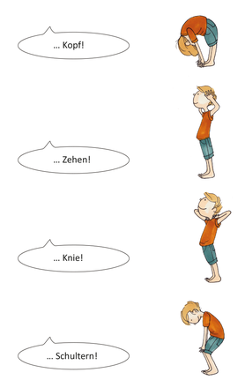
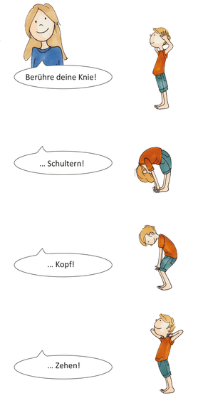
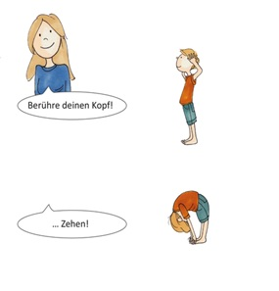
HTKS 1
HTKS 2
HTKS 3
© VERLAG BILDUNG plus

Quelle: Kubesch, S., Hansen, S. (2017). Sport im Fokus (139f). VERLAG BILDUNG plus
Ausklang: Atemübung
Material: Spritze mit Wasser oder Klangschale, M14
Anleitung (Die Lehrkraft liest oder spricht den folgenden Text):
Setze dich bequem in den Schneidersitz auf den Boden oder auf einen Stuhl oder auf eine Bank.
Die Hände ruhen auf dem Schoß oder auf den Knien. Die Handflächen zeigen nach oben oder nach unten, wie es dir angenehmer ist.
Schließe deine Augen oder sieh nach unten auf deine Hände. Wie du magst.
Versuche zu lächeln.

Beobachte nun deinen Atem.
Es geht nicht darum zu verändern, wie du atmest. Atme einfach ganz normal weiter wie bisher.
Atme nun durch die Nase ein. Weitet sich dein Brustkorb beim Einatmen? Wird dein Bauch größer? Du kannst beim Atem auch die Hand auf den Bauch legen.
Beobachte nun wie du ausatmest. Werden beim Ausatmen deine Brust und dein Bauch wieder flacher?
Beobachte weiter aufmerksam, wie du ein- und ausatmest.
Wenn du merkst, dass du an etwas anderes denkst als an deinen Atem, dann lenke deine Aufmerksamkeit einfach wieder zurück zu deinem Atem.
Einatmen (Pause), ausatmen (Pause).
Und wieder: einatmen (Pause), ausatmen (Pause).

Wenn du gleich einen Tropfen Wasser auf der Stirn spürst, dann öffne langsam deine Augen und atme dabei noch einmal langsam tief ein und aus. Wenn du bereit bist aufzustehen, kannst du dich umziehen gehen.
Variation:
Mit Klangschale:
Bevor Sie das Instrument anschlagen, sagen Sie zu den Kindern, dass sie ihre Aufmerksamkeit auf den Ton lenken und ihre Augen solange geschlossen halten sollen, bis sie den Ton nicht mehr hören.

Stellen sie nach der Übung Reflexionsfragen, z. B.:
War es schwierig mit der Aufmerksamkeit beim Ton zu bleiben? Wie ist es dir gelungen, mit der Aufmerksamkeit bzw. deinen Gedanken beim Ton zu bleiben?
Zusammengestellt von: Sabine Kubesch, Spiel und Sport Plus e. V.

Exemplarischer Unterrichtsverlaufsplan
UE 2: „Exekutive Funktionen im Zusammenhang mit Laufaufgaben“ – Bewältigung ausgewählter Laufspiele zur Förderung der exekutiven Funktionen.
Phase | Inhalt | Material
Einstieg | - Offener Anfang (wird durch Stopp-Schild durch Lehrkraft beendet; SuS sammeln sich im Sitzkreis)  - Aktivierender Einstieg und gemeinsames „Ankommen“ im Sportunterricht mit dem Ritual des „Echoklatschen“  - Die Lehrkraft klatscht verschiedene Rhythmen vor, welche die Kinder sich merken müssen und nachklatschen sollen. Die Länge der Klatschrhythmen nimmt dabei zu.  - Kurze Wiederholung der exekutiven Funktionen anhand der Charaktere der drei Tierfiguren | Stopp-Schild  M11
Praxisphase I | Durchführung des Spiels „Running game“ | Musikanlage
Hinführung | - Zusammenkommen mit Unterstützung durch ein Klassenritual (ggf. Stopp-Schild)  - Kurze Zwischenreflexion des Spiels “Running game”  - Organisation der Gruppen, Aufbau und Erläuterung der ersten Laufaufgaben
Praxisphase II | Durchführung des Spiels „Memo-Picture-Run“ | Markierungshütchen, Bildkarten, kleine blaue Matten, Stifte, 25 Memo-Picture-Run- Spielkarten, 1 Memo-Picture-Run-Blanco-Karte (je Mannschaft)
Reflexion | Anhand der Tierfiguren, welche die verschiedenen exekutiven Funktionen symbolisieren, reflektieren die Lernenden das gerade Erlebte und ordnen z. B. eine Wäscheklammer der Tierfigur (Memo) zu, dessen exekutive Funktion (Arbeitsgedächtnis) in dieser Stunde besonders gefordert wurde. Anschließend kann die Skala mit Memo (M9) zur Reflexion der individuellen Anforderung der Schülerinnen und Schüler verwendet werden.  - „Wie gut habe ich das hinbekommen?“ | Reflexionsplakate M11, M9 Wäscheklammern
Ausklang | Über eine Achtsamkeitsübung klingt die Stunde aus.  - Die Schülerinnen und Schüler bringen sich in eine für sie entspannte Position (s. Anleitung Achtsamkeitsübung). Die Lehrkraft beginnt in der Mitte einen Reifen zu zwirbeln. Erst wenn dieser auf dem Boden zur Ruhe kommt und nichts mehr zu hören ist, dürfen sich die Kinder umdrehen und umziehen gehen. | Reifen  Anleitung Achtsamkeitsübung  M14

Praxisphase I: Running game
Material: Musikanlage, CD mit Laufmusik
Ablauf:
Alle laufen nach Belieben im Rhythmus der Musik kreuz und quer durch den Raum. Wenn die Lehrkraft die Musik stoppt, bleiben alle stehen. Setzt die Musik wieder ein, wird weitergelaufen.
Erhöhung der Schwierigkeit:
Schwierigkeitsstufe 1
Wie die Grundübung, aber wenn die Musik aussetzt, bleiben alle stehen und führen eine bestimmte Bewegung/Bewegungsabfolge aus, die die Lehrkraft ansagt und vormacht (z. B. dreimal in die Hände klatschen). Setzt die Musik wieder ein, wird weitergelaufen.

Schwierigkeitsstufe 2
Wie die Schwierigkeitsstufe 1. Es wird aber eine weitere Bewegung/Bewegungsabfolge der ersten angefügt (nach Musikstopp zuerst dreimal in die Hände klatschen und danach z. B. fünf Schritte rückwärts laufen). Setzt die Musik wieder ein, wird weitergelaufen.

Schwierigkeitsstufe 3
Wie die Schwierigkeitsstufe 2, aber wenn die Musik aussetzt, sollen alle stehen bleiben, dreimal in die Hände klatschen, fünf Schritte rückwärts laufen und danach z. B. siebenmal mit beiden Händen auf die Oberschenkel klatschen. Setzt die Musik wieder ein, wird weitergelaufen.
Hinweis: Je nach Altersgruppe können weitere Bewegungen bzw. Schwierigkeitsstufen angefügt werden.
Variationen:
Variante 1
Die Bewegung/Bewegungsabfolge wird nach dem Musikstopp nicht von der Lehrkraft angesagt, sondern sie macht diese noch während die Übenden laufen zwei-, dreimal vor. Erst dann folgt der Musikstopp.
Variante 2
Wie die Grundübung und die drei Schwierigkeitsstufen. Zusätzlich sagt oder zeigt die Lehrkraft nach jedem Stopp an, wie weitergelaufen werden soll (z. B. rückwärts, mit beidseitigem Armkreisen, im Hopserlauf usw.).

Zusammengestellt von: Franz Platz, AG Exekutive Funktionen am Landesinstitut für Schulsport, Schulkunst und Schulmusik Ludwigsburg

Praxisphase II: Memo-Picture-Run
Material: Markierungshütchen, kleine blaue Matten, Stifte
Download-Material: 25 Memo-Picture-Run- Spielkarten, 1 Memo-Picture-Run-Blanco-Karte (je Mannschaft)
Ablauf:
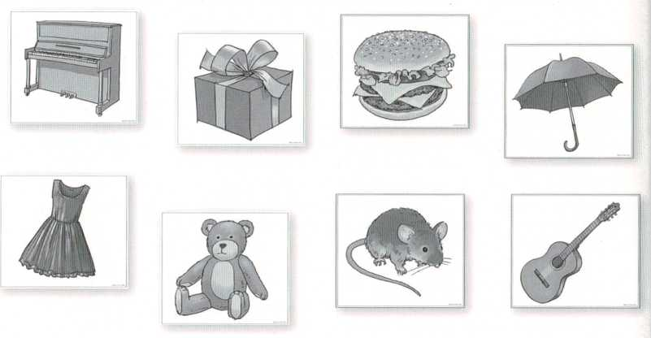
Es werden Mannschaften mit 3-5 Spielern gebildet, die in einer Staffel gegeneinander antreten. Jede Mannschaft hat einen eigenen Startpunkt, der mit einem Hütchen markiert ist. Für je zwei Mannschaften gibt es einen gemeinsamen Wendepunkt. Dort sind im Quadrat 25 Bildkarten verdeckt, also mit dem Bild nach unten, auf kleinen Matten ausgelegt.
Die Mannschaften haben die Aufgabe, sich so viele Bilder wie möglich einzuprägen. Dafür läuft während der Staffel immer ein Spieler aus jeder Mannschaft zum Wendepunkt. Dort darf er eine (!) Karte aufdecken (= wenden) und muss sich das Bild und dessen Position merken. Danach dreht er die Karte wieder um und verdeckt das Bild.

Hinweis: Nach der Erklärung der Spielregeln sollten die Mannschaften zwei Minuten Zeit bekommen, um sich eine Strategie zu überlegen, damit nicht jeder Spieler dieselben Karten aufdeckt.
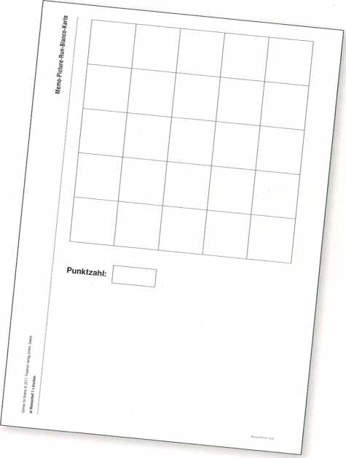
Erhöhung der Schwierigkeit:
Schwierigkeitsstufe 1
Nach etwa drei Minuten Einprägungs- bzw. Laufzeit müssen die Spieler die Position der Bilder auf einer Blanco-Karte reproduzieren: Sie sollen die erinnerten Bildmotive in Worten oder als Bild in die vorgegebenen Kästchen schreiben bzw. zeichnen. Der Spielleiter kontrolliert die Lösungen der Mannschaften im Plenum. Für jedes richtig wiedergegebene Bild erhält die Mannschaft einen Punkt. Die Mannschaft mit den meisten Punkten gewinnt den Memo-Picture-Run.

Schwierigkeitsstufe 2
Bevor die Spieler die Blanco-Karte ausfüllen dürfen, sollen sich alle so um das Kartenfeld verteilen, dass sie eine gute Sicht darauf haben. Der Spielleiter tauscht dann in mäßiger Geschwindigkeit die Position einiger Karten, ohne diese aufzudecken. Nun muss die neue Kombination der vertauschten Karten in die Blanco- Karten eingetragen werden.
Veröffentlicht in: Eckenbach, K. (2017). Games for Brains: Spielerische Lernförderung durch Bewegung. Kallmeyer
Ausklang: Achtsamkeitsübung Reifen
Material: Reifen, M14

Anleitung (Die Lehrkraft liest oder spricht den folgenden Text):
Setze dich bequem in den Schneidersitz auf den Boden oder auf einen Stuhl oder auf eine Bank.
Die Hände ruhen auf dem Schoß oder auf den Knien. Die Handflächen zeigen nach oben oder nach unten, wie es dir angenehmer ist.
Schließe deine Augen oder sieh nach unten auf deine Hände. Wie du magst.
Versuche zu lächeln.

Bevor Sie den Reifen in Bewegung bringen, sagen Sie zu den Kindern, dass sie ihre Aufmerksamkeit auf die Geräusche des Reifens lenken und ihre Augen solange geschlossen halten sollen, bis sie den Reifen nicht mehr hören.
Reflexion:
Stellen sie nach der Übung Reflexionsfragen, z. B.:
War es schwierig mit der Aufmerksamkeit bei dem Reifen zu bleiben? Wie ist es dir gelungen, mit der Aufmerksamkeit bzw. deinen Gedanken beim Reifen zu bleiben?

in reduzierter Form übernommen von: Sabine Kubesch, Spiel und Sport Plus e. V.

Exemplarischer Unterrichtsverlaufsplan
UE 3: „Exekutive Förderung im Kontext von Fangspielen“ – Spielen unterschiedlicher exekutiv-funktionaler Fangspiele zur Förderung der exekutiven Funktionen.
Phase | Inhalt | Material
Einstieg | - Offener Anfang (wird durch Stopp-Schild durch Lehrkraft beendet; SuS sammeln sich im Sitzkreis)  - Aktivierender Einstieg und gemeinsames „Ankommen“ im Sportunterricht mit dem Ritual „Echoklatschen“  - Die Lehrkraft stellt den Kindern einen verbotenen Rhythmus vor und baut ihn zwischen verschiedenen Klatschrhythmen ein. Wenn die Kinder den verbotenen Rhythmus hören, dürfen sie den Rhythmus nicht nachklatschen. Die anderen Rhythmen sollen sie weiter nachklatschen. | Stopp-Schild
Praxisphase I | Durchführung des Spiels „Dritter Schlag wechselt“ (Nach jedem getippt worden sein, wird die berührte Körperstelle mit einer Hand berührt. Wird eine Schülerin/ ein Schüler zum dritten Mal angetippt, wechseln die Rollen (Gejagter wird zum Fänger). | Spielkarte
Hinführung | - Zusammenkommen mit Unterstützung durch ein Klassenritual (ggf. Stopp-Schild)  - Kurze Zwischenreflexion des Spiels „Dritter Schlag wechselt“  - Erklärung des Spiels „Sitzfangen“ mit Bildern und Pfeilen der Tierfiguren
Praxisphase II | Durchführung des Spiels „Sitzfangen“ | Spielkarte, Parteibänder in 3 Farben, M12
Reflexion | Anhand der Tierfiguren, welche die verschiedenen exekutiven Funktionen symbolisieren, reflektieren die Lernenden das gerade Erlebte und ordnen z. B. eine Wäscheklammer der Tierfigur (Flatter) zu, dessen exekutive Funktion (Impulskontrolle) in dieser Stunde besonders gefordert wurde. Anschließend kann die Skala mit Flatter (M9) zur Reflexion der individuellen Anforderung der Schülerinnen und Schüler verwendet werden.  - „Wie gut habe ich das hinbekommen?“ | Reflexionsplakate M11, M9, Wäscheklammern
Ausklang | Über eine Achtsamkeitsübung klingt die Stunde aus.  - „Body Scan Finger“ | Bewegungskarte  M14

Praxisphase I: Dritter Schlag
Material: Leibchen für die Fänger

Ablauf:
Zwei (oder auch mehr, je nach Größe der Klasse) Fänger versuchen möglichst viele Spieler abzuschlagen. Der abgeschlagene Spieler muss sich mit einer Hand an der Stelle halten, wo er abgeschlagen wurde. Wird er ein zweites Mal abgeschlagen, muss er auch mit der anderen Hand die abgeschlagene Stelle bedecken. Wird er ein drittes Mal abgeschlagen wird er zum Fänger und der Fänger wird zum Spieler (Rollenwechsel).

Achtung!
Ein Fänger darf einen Spieler nicht zweimal direkt nacheinander abschlagen! Bevor er denselben Spieler wieder abschlägt, muss er einen anderen Spieler abschlagen.

in reduzierter Form entnommen aus: https://www.sportunterricht.ch/lektion/LSW/lsw17.php

Praxisphase II: Sitzfangen
Material: in gleichmäßiger Anzahl Parteibänder in drei Farben für alle Teilnehmenden, Visualisierungskarten der Tierfiguren, Pfeile (s. M 12 Variante a oder b)
Ablauf:
Es gibt immer eine/n Fänger(in) und einen/eine Gejagte(n). Alle anderen Schülerinnen und Schüler sitzen oder liegen paarweise auf dem Boden. Außerdem werden Parteibändern in drei Farben gleichmäßig auf alle Teilnehmenden aufgeteilt. Hierbei steht z.B. „gelb“ für Flexi, „grün“ für Memo und „rot“ für Flatter.

Nun wird eine Fangreihenfolge festgelegt wie z.B.: Flatter (rot) flattert hinter Flexi (gelb) her, Flexi (gelb) fängt Memo (grün), Memo (grün) hüpft hinter Flatter her (rot). Ein erstes Laufpaar startet.

Sollte der/die Gejagte müde werden, setzt sie/er sich auf einer Seite eines Paares hin und die Schülerin/der Schüler auf der anderen Seite des Paares steht auf. Beim Aufstehen muss nun der Fangreihenfolge entsprechend reagiert werden. Steht z.B. ein Teilnehmender mit einem „gelben“ (Flexi) Parteiband auf und der bisherige Fänger/die bisherige Fängerin hat ein „rotes“ (Flatter) Parteiband an, bleibt der Fänger/die Fängerin dies (s. Fangreihenfolge oben bzw. M 12).
Treffen zwei Teilnehmende mit der gleichen Farbe aufeinander, wird immer die/der Aufstehende zum Fänger.

Variation:
Sollten die Schülerinnen und Schüler die Regeln und die Fangreihenfolge verstanden haben und erfolgreich umsetzen, kann die Reihenfolge verändert werden, um einen neuen kognitiven Reiz zu setzen (M12 b).
Zusätzlich kann die Schwierigkeit erhöht werden, wenn die Bilder der Tierfiguren ohne Farbrand verwendet werden (M11).

Ausklang: Body Scan
Material: M14
Ablauf/Anleitung:

HAWA – Abenteuerreise in die Hände: Die Kinder sitzen aufrecht und schließen sanft die Augen. Kündigen Sie die Übung als „Abenteuerreise in die Hände“ an!
Die Übung beginnt mit der Wahrnehmung der Daumen und wechselt dann zu den kleinen Fingern, Ringfingern, Mittelfingern und – nach einer Pause – zu den Zeigefingern. (Die Lehrkraft liest oder spricht den folgenden Text):
„Spürt eure Daumen, erst den rechten, dann den linken. Stellt euch vor, die Daumen könnten atmen, nehmt das Pulsieren des Atems in den Daumen wahr, beim Einatmen scheinen die Daumen etwas größer zu werden, beim Ausatmen kleiner. Vielleicht habt ihr am Anfang Mühe, die Daumen überhaupt genau zu spüren. Versucht es einfach immer wieder!“
Auf diese Weise gehen Sie mit den Schülerinnen und Schülern alle Finger durch. Bevor der Zeigefinger an der Reihe ist, lenken Sie die Aufmerksamkeit der Schülerinnen und Schüler darauf, wie sich die „noch nicht beatmeten“ Zeigefinger anfühlen (gesprochen wird über die Wahrnehmung erst nach Beendigung der Übung). Nach diesem Hinweis werden dann auch die Zeigefinger in die Wahrnehmung genommen, danach die Handfläche, dann der Handrücken. Zum Schluss wird in beide Hände hineingespürt.
In dem der Übung folgenden Erfahrungsaustausch berichten die Kinder meist verblüfft über den Unterschied zwischen den „beatmeten Fingern“ und den Zeigefingern: „Die waren so klein, die haben darauf gewartet, dass sie auch beatmet werden. Die waren einsam verglichen mit den anderen.“
Hier drückt sich eine wichtige Beobachtung aus: Wir nehmen mit der Wahrnehmung und dem Atem direkt Kontakt mit dem Körper auf. Studien zeigen, dass die Temperatur in den mit Aufmerksamkeit versorgten Körperteilen steigt und die Durchblutung sich verstärkt.
Variation:
Wenn die Übung schon etabliert ist, können Sie noch folgende Vorschläge machen:
Variation 1
„Diesmal stellt ihr euch eine ganz bestimmte Farbe vor, wenn ihr in die einzelnen Finger hineinspürt. Welche Farbe hat der Daumen?“
Es werden Finger mit einer Farbe versehen – auch die Handfläche. Die Kinder können dann ihre eigene Hand nachzeichnen und die Finger ausmalen.
Variation 2
„Hört genau hin! Jeder Finger sagt euch, was er an euch mag. Es ist immer ein kurzer Satz.“
Die Kinder können – wenn sie die Hände schon angemalt haben – in dasselbe Bild auf einem großen DIN-A-4–Blatt die freundlichen Sätze der Finger schreiben.
Quelle: Achtsamkeit und Anerkennung – Materialen zur Förderung des Sozialverhaltens in der Grundschule G+S, BZgA

Exemplarischer Unterrichtsverlaufsplan
UE 4: „Lernförderliche Ballschule“ – Durchführung ausgewählter exekutiv-funktionaler Bewegungsaufgaben mit Ball zur Förderung der exekutiven Funktionen.
Phase | Inhalt | Material
Einstieg | - Offener Anfang (wird durch Stopp-Schild durch Lehrkraft beendet; SuS sammeln sich im Sitzkreis)  - Aktivierender Einstieg und gemeinsames „Ankommen“ im Sportunterricht mit dem Ritual des „Echoklatschen“  - Spiel „5-3-1“ (ggf. mit Erhöhung der Schwierigkeit)  - Besprechung der Regeln im Umgang mit den Bällen | Stopp-Schild  Spielkarte
Praxisphase I | Durchführung des Spiels „Zombieballchaos“ | Spielkarte, verschiedene Bälle
Hinführung | - Zusammenkommen mit Unterstützung durch ein Klassenritual (ggf. Stopp-Schild)  - Kurze Zwischenreflexion des Spiels „Zombieballchaos“
Praxisphase II | Durchführung des Spiels „Safari“ | Spielkarte, Bälle, Pfeife, Bildkarten M16
Reflexion | Anhand der Tierfiguren, welche die verschiedenen exekutiven Funktionen symbolisieren, reflektieren die Lernenden das gerade Erlebte und ordnen z. B. eine Wäscheklammer dem Tier (Flexi) zu, dessen exekutive Funktion (kognitive Flexibilität) in dieser Stunde besonders gefordert wurde. Anschließend kann die Skala mit Flexi (M9) zur Reflexion der individuellen Anforderung der Schülerinnen und Schüler verwendet werden.  - „Wie gut habe ich das hinbekommen?“ | Reflexionsplakate M11, M9, Wäscheklammern
Ausklang | Über eine Achtsamkeitsübung klingt die Stunde aus.  - Die Schülerinnen und Schüler nehmen eine für sie angenehme Position ein.  - Die Lehrkraft spielt das Lied „Atme tief ein“ von Katharina Blume.  - https://www.youtube.com/watch?v=9o0B5ROqNNw | Musikanalage  M 14

Einstieg: 5-3-1-Klatschbegrüßung
Material: -

Ablauf:
Steht am Unterrichtsbeginn die Lehrkraft vor der Klasse, stehen alle Schülerinnen und Schüler auf und beginnen auf ein Zeichen hin zusammen mit der Lehrkraft folgenden Rhythmus mit den Händen zu klatschen:
Zuerst fünfmal hintereinander, kurze Pause, dann dreimal, kurze Pause und zuletzt einmal.
Erhöhung der Schwierigkeit:

Schwierigkeitsstufe 1

Das dritte Klatschen wird durch ein Schnipsen ersetzt.
Schwierigkeitsstufe 2
Das erste Klatschen wird durch ein Klopfen mit beiden Händen auf die Oberschenkel ersetzt.
Variation:
Pfeift die Lehrkraft, dürfen die Schülerinnen und Schüler nur leise klatschen. Pfeift die Lehrkraft erneut, dürfen sie wieder laut klatschen.

in reduzierter Form übernommen und überarbeitet von: Franz Platz, Arbeitsgruppe exekutive Funktionen am Landesinstitut für Schulsport, Schulkunst und Schulmusik Ludwigsburg

Praxisphase I: Zombieballchaos
Material: verschiedene Bälle

Ablauf:

Zwei Teams spielen gegeneinander nach den bekannten Regeln (max. zwei Schritte, keine Kopftreffer, getroffene Spieler setzen sich hin etc.) Zombieball.

Erhöhung der Schwierigkeit:

Schwierigkeitsstufe 1:
Durchführung wie oben beschrieben mit einem Softball.

Schwierigkeitsstufe 2:
Die Lehrkraft bringt einen weiteren größeren Softball (muss springen können) ins Spiel. Mit diesem Ball dürfen Spieler/innen nur über Bodenpässe abgeworfen werden.

Schwierigkeitsstufe 3:
Die Lehrkraft bringt einen Wasserball mit ins Spiel. Um Mitspielerinnen zu „treffen“, müssen diese mit dem Wasserball berührt werden.

Schwierigkeitsstufe 4:
Ruft die Lehrkraft das Kommando „Chaos“, dürfen alle getroffenen Schüler/innen wieder mitspielen. Die Vorgaben für die Bälle werden aufgehoben. Das Grundspiel wird gespielt.
Erst wenn die Lehrkraft erneut pfeift und dabei beide Hände hebt, wird wieder nach den vorgegebenen Regeln für die drei Bälle gespielt (s. Level 2 und 3).
Variation:
Es können noch weitere Bälle in das Spiel integriert werden (z. B. weicher Fußball, darf nur geschossen werden).

Praxisphase II: Safarispiel
Material: pro teilnehmende Person ein Ball, Pfeife, ggf. Bildkarten M16
Ablauf:
Den vier Hallenwänden werden vier Tierfiguren zugeordnet: Giraffen, Elefanten, Löwen, Zebras. Die Schülerinnen und Schüler dribbeln in zwei Gruppen als Zoodirektoren und Zoobesucher kreuz und quer durch die Halle. Wenn die Lehrkraft ein Tier ruft, müssen die Schülerinnen und Schüler, die Zoodirektoren sind, so schnell wie möglich zu dieser Hallenwand dribbeln. Die Schülerinnen und Schüler, die zur Gruppe der Zoobesucher gehören, müssen zur gegenüberliegenden Seite flüchten. Bei Pfiff wechseln die Schülerinnen und Schüler ihre Rolle.
Erhöhung der Schwierigkeit:

Schwierigkeitsstufe 1

Durchführung wie oben beschrieben.

Schwierigkeitsstufe 2
Bewegungsvorgaben werden gewechselt: Ball am Fuß führen, Ball über Boden rollen, ...

Schwierigkeitsstufe 3
Bei Doppelpfiff: Ball mit einem Mitspieler tauschen.

Exemplarischer Unterrichtsverlaufsplan
UE 5: „Exekutive Funktionen“ – Wiederholte Durchführung der Diagnoseaufgabe mit anschließender Reflexion der eigenen Selbstregulationsfähigkeit.
Phase | Inhalt | Material
Einstieg | - Offener Anfang (wird durch Stopp-Schild durch Lehrkraft beendet; SuS sammeln sich im Sitzkreis)  - Aktivierender Einstieg und gemeinsames „Ankommen“ im Sportunterricht mit dem Ritual des „Echoklatschen“  - Ein(e) Schüler/in klatscht für die Klasse den Rhythmus von „5-3-1“ vor.  - Ggf. Berücksichtigung der Schwierigkeitsstufen und der Variation.  - Lehrkraft stellt den Verlauf der Stunde vor. | Stopp-Schild  Spielkarte
Praxisphase I | Durchführung des Spiels „Jumper” | Spielkarte, versch. Bodenmarkierungen
Hinführung | - Zusammenkommen mit Unterstützung durch ein Klassenritual (ggf. Stopp-Schild)  - Kurze Wiederholung der Diagnoseaufgabe „Head-Toes-Knees-Shoulders“ (HTKS)
Praxisphase II | Erneute Durchführung der HTKS-Aufgabe:  Die Schülerinnen und Schüler folgen den Anweisungen der Lehrkraft und berühren entweder ihren Kopf, ihre Zehen, ihre Knie oder ihre Schultern (Stufe 1). Lehrkraft: „Berühre deinen Kopf!“ „Berühre deine Schultern“…  - Für jede Stufe wird eine kurze Übungsphase ermöglicht (ca. 4-6 Ansagen).  - Die Schwierigkeitsstufen werden nach 8 Durchgängen erhöht:  - Beim „Kopf“ werden die „Zehen“ berührt, statt der „Zehen“ muss der „Kopf“ berührt werden, bei der Aussage „Knie“ die „Schultern“ und bei der Aussage „Schultern“ die „Knie“ (Stufe 2).  - Berühre deine „Knie“ verlangt das Berühren des „Kopfes“, „Schultern“ meint „Zehen“, „Kopf“ bedeutet „Knie“ und „Zehen“ meint „Schultern“ (Stufe 3).  Zwecks Dokumentation können zwei unterschiedliche Varianten eines FEX-Buches verwendet werden (s. Material). | Bewegungskarte  AB FEX-Buch
Reflexion | Die Lernenden reflektieren erneut das gerade Erlebte anhand des Selbstreflexionsbogens. Sie schätzen somit ihre individuellen Fähigkeiten selbst ein und überprüfen, ob es zu einer Progression bzw. Veränderung gekommen ist.  „Hat sich eure Selbsteinschätzung verändert?“  „Die exekutiven Funktionen kann man trainieren wie einen Muskel, der durch Training immer größer wird. Wieso ist es wichtig, dass wir unsere exekutiven Funktionen trainieren und dadurch unsere Selbstregulation verbessern?“ | AB FEX-Buch M13
Ausklang | Über eine Achtsamkeitsübung klingt die Stunde aus.  - Die Lehrkraft führt z.B. ausgewählte Yoga-Übungen mit den Kindern durch.  Mögliche Quelle: https://fit-lernen-leben.ssids.de/wbt-sport-selbstregulation/praxis/uebungen-und-spiele/details/3/60/asanas-%C3%BCbungen-zur-k%C3%B6rperhaltung?start=0 | M14
Praxisphase I: Jumper
Material: verschiedene Bodenmarkierungen/Hütchen (mind. 3 Farben)

Ablauf:
Die Schüler/innen stehen in 4-5 Reihen hinter zwei aufgebauten Hütchenbahnen (identisch aufgebaut; ca. 10 Hütchen). Die vorderen Schüler/innen starten gleichzeitig und führen je nach Hütchenfarbe unterschiedliche Sprungvarianten aus.
blaues Hütchen: Sprung auf rechtes Bein
rotes Hütchen: Sprung auf linkes Bein
gelbes Hütchen: Sprung auf beide Beine
Erhöhung der Schwierigkeit:

Schwierigkeitsstufe 1
Durchführung wie oben beschrieben. Die Schüler/innen nennen dabei ihre Bewegungsvorgabe (rechts, links, beide).

Schwierigkeitsstufe 2
Die Schüler/innen rufen Zahlen entsprechend ihrer Bewegungsvorgabe.
blaues Hütchen: 1
rotes Hütchen: 2
gelbes Hütchen: 3

Schwierigkeitsstufe 3
Die Schüler/innen rufen die Zahlen, führen die Bewegungsvorgaben durch und klopfen zusätzlich bei jedem Sprung mit den Händen auf ihre Oberschenkel (1: rechter Oberschenkel. 2: linker Oberschenkel, 3: beide Oberschenkel).

Schwierigkeitsstufe 4
Jeweils zwei Schüler/innen klopfen auf den entgegengesetzten Oberschenkel (1: linker Oberschenkel; 2 rechter Oberschenkel; 3: beide Oberschenkel).

Zum Abschluss ist es sinnvoll, die Lerngruppe erneut die erste Variante springen zu lassen. Den Schülerinnen und Schülern wird daran der eigene Lernerfolg vor Augen geführt.

Praxisphase II: Head, Toes, Knees and Shoulders
HTKS 1
HTKS 2
HTKS 3
© VERLAG BILDUNG plus

Quelle: Kubesch, S., Hansen, S. (2017). Sport im Fokus (139f). VERLAG BILDUNG plus

Reflexionsplakat Flatter – Impulskontrolle

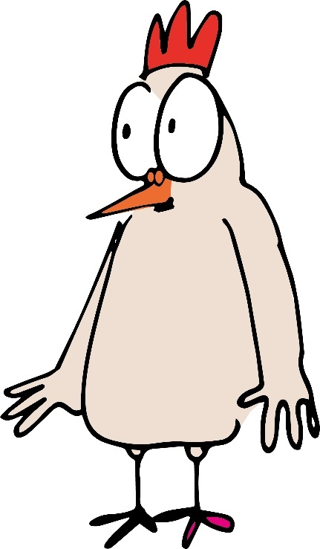
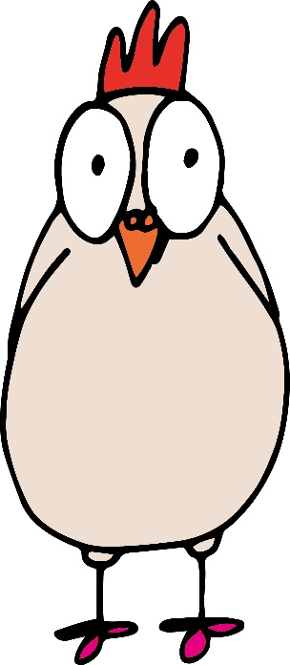
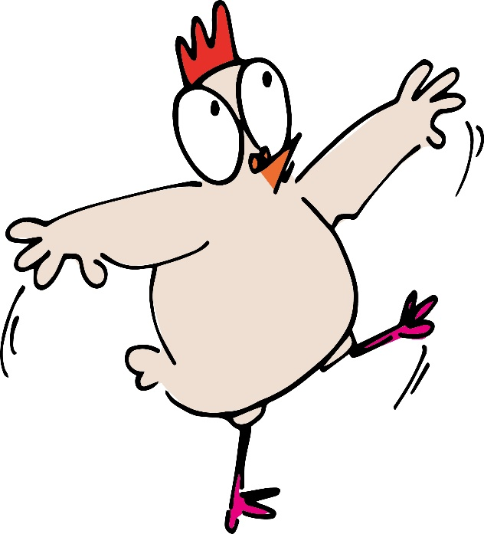

1 2 3 4 5

Reflexionsplakat Memo - Arbeitsgedächtnis
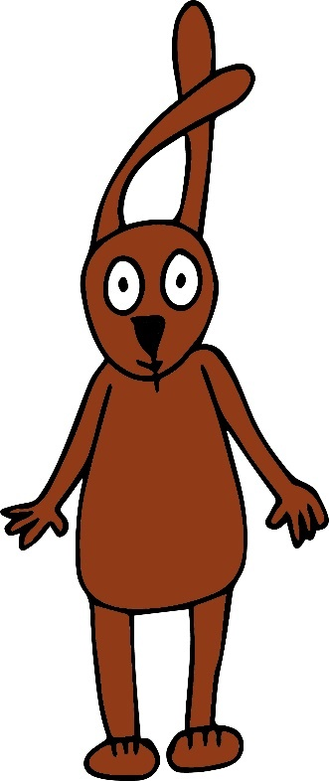
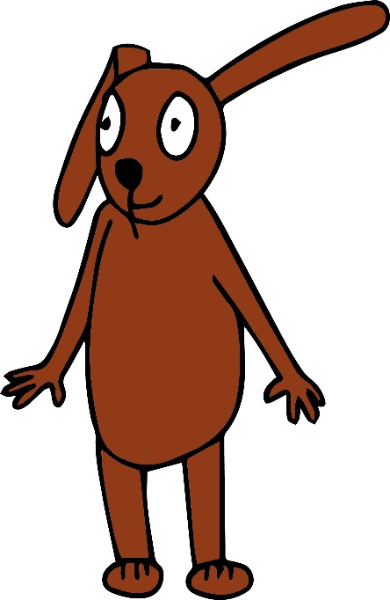
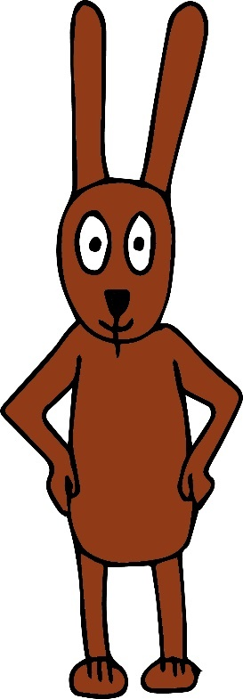

1 2 3 4 5

Reflexionsplakat Flexi – kognitive Flexibilität

1 2 3 4 5
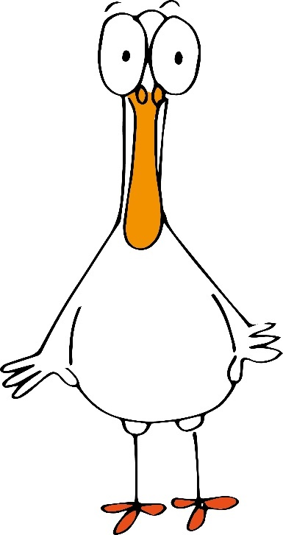
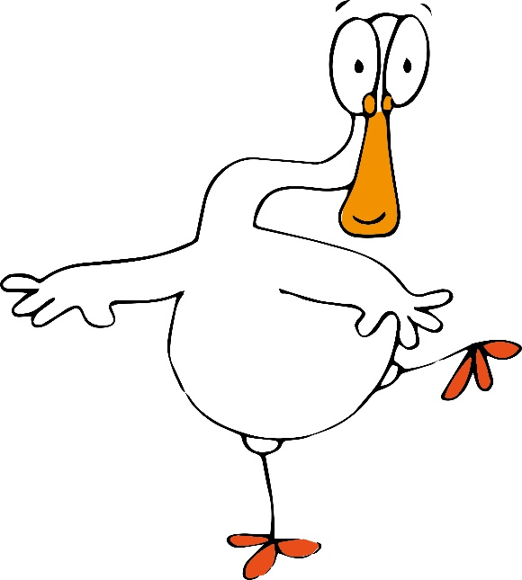
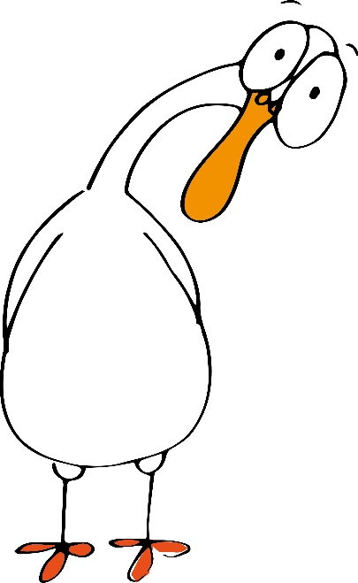

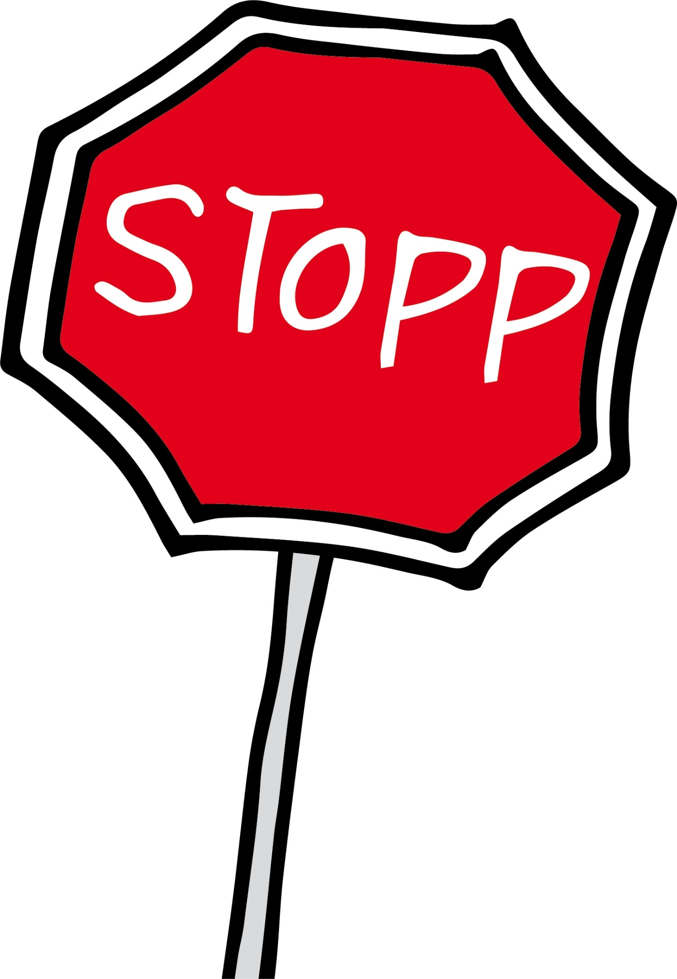
Stopp-Schild
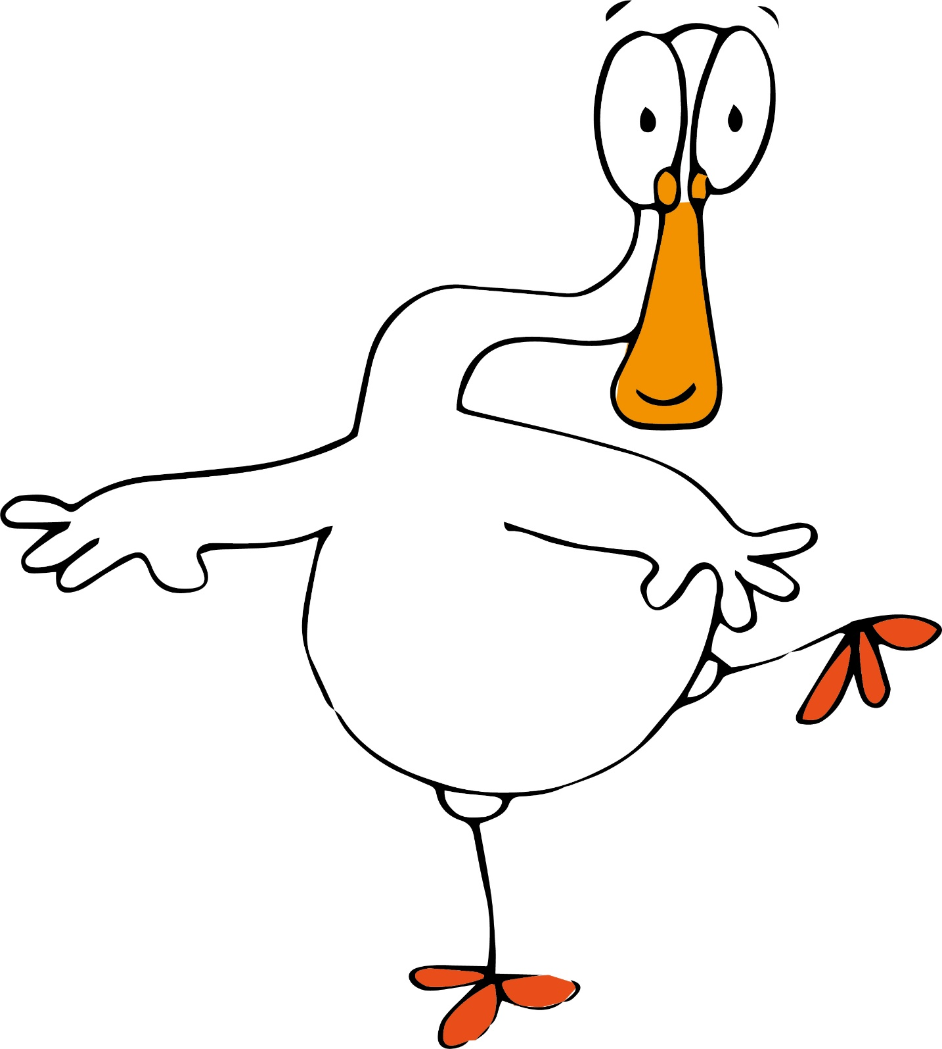
Flexi

Memo
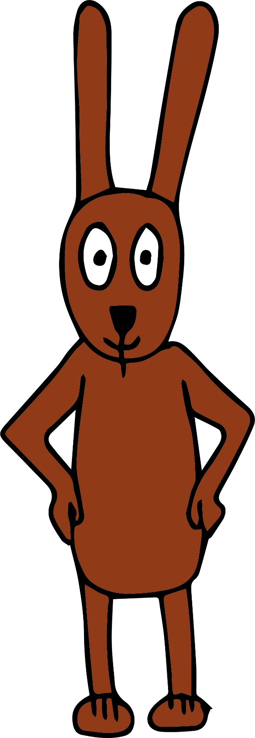

Flatter
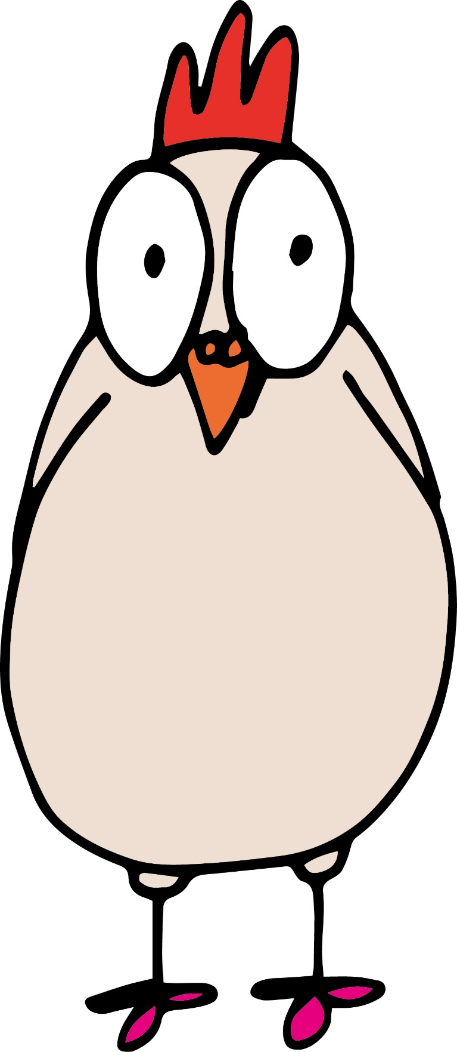

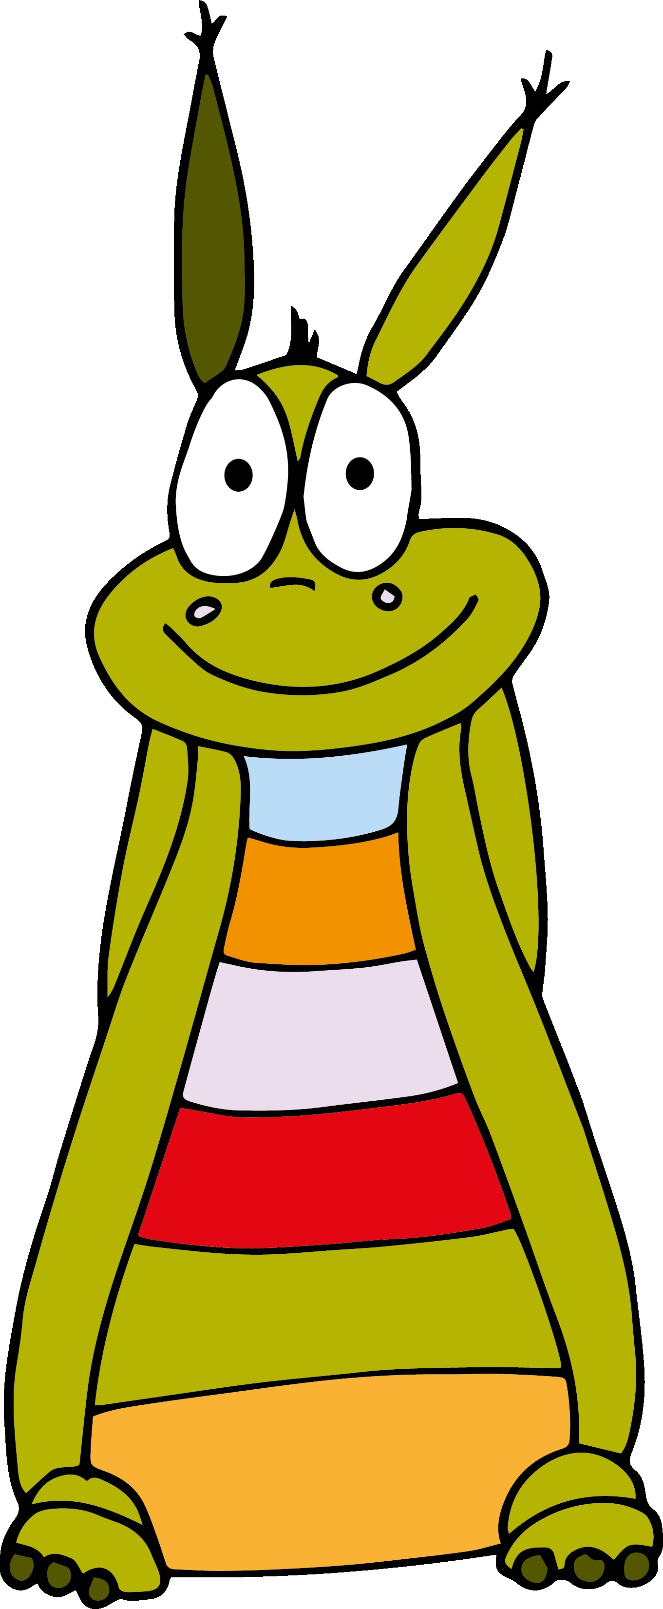
Brause

Spielmaterial Sitzfangen Variante A (klein)
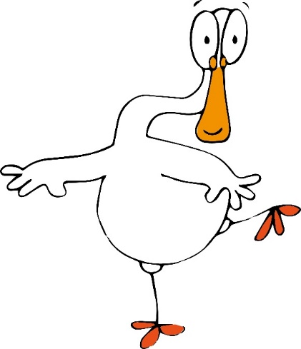

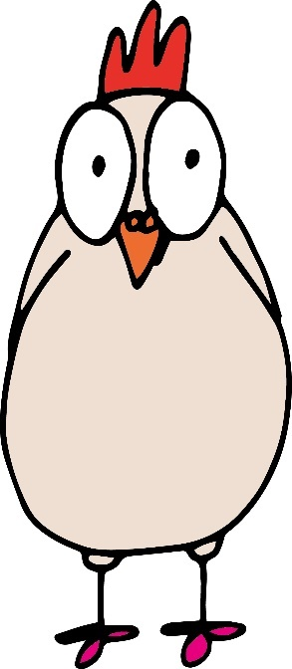

Spielmaterial Sitzfangen Variante B (groß, variabel)

Mein FEX-Buch  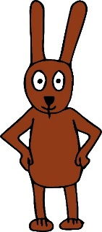  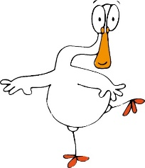  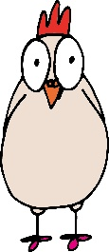  Dieses Selbsteinschätzungsbuch gehört:  ___________________________ | 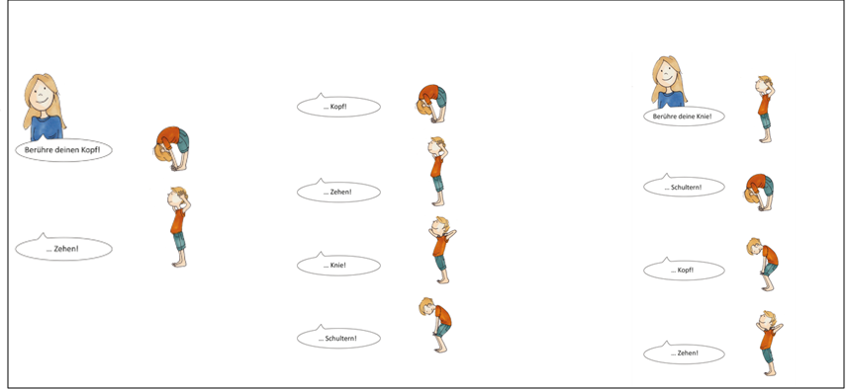  Stufe 2  Stufe 3  © VERLAG BILDUNG plus  Quelle: Kubesch, S., Hansen, S. (2017). Sport im Fokus (139f). VERLAG BILDUNG plus  Stufe 1
Spielrunde 1: Schätze dich ein! Setze ein Kreuzchen auf dem entsprechenden Daumen.  Stufe 1:  Stufe 2:  Stufe 3: | Spielrunde 2: Schätze dich ein! Setze ein Kreuzchen auf dem entsprechenden Daumen.  Stufe 1:  Stufe 2:  Stufe 3:
Selbsteinschätzungsbuch:
Schneide das Buch an den gestrichelten Linien aus. Falte es an den durchgezogenen Linien zusammen. Bewerte dich dann nach der Ausführung der jeweiligen Stufe selbst.

Dokumentationsbuch:
Schneide das Buch an den gestrichelten Linien aus. Falte es an den durchgezogenen Linien zusammen. Bewerte dich dann nach der Ausführung der jeweiligen Stufe selbst.
Mein FEX-Buch  Dieses Buch gehört:  ___________________________ | © VERLAG BILDUNG plus  Quelle: Kubesch, S., Hansen, S. (2017). Sport im Fokus (139f). VERLAG BILDUNG plus  Stufe 2  Stufe 3  Stufe 1
Spielrunde 1:  Zähle die erfolgreichen Versuche deines Partners. Notiere die Anzahl auf dem Strich der jeweiligen Stufe.  Stufe 1:  Anzahl der erfolgreichen Versuche: ________________  Stufe 2:  Anzahl der erfolgreichen Versuche: ________________  Stufe 3:  Anzahl der erfolgreichen Versuche: ________________ | Spielrunde 2:  Zähle die erfolgreichen Versuche deines Partners. Notiere die Anzahl auf dem Strich der jeweiligen Stufe.  Stufe 1:  Anzahl der erfolgreichen Versuche: ________________  Stufe 2:  Anzahl der erfolgreichen Versuche: ________________  Stufe 3:  Anzahl der erfolgreichen Versuche: ________________

Bildkarte Achtsamkeitsübung (Stunde 1 und 5)

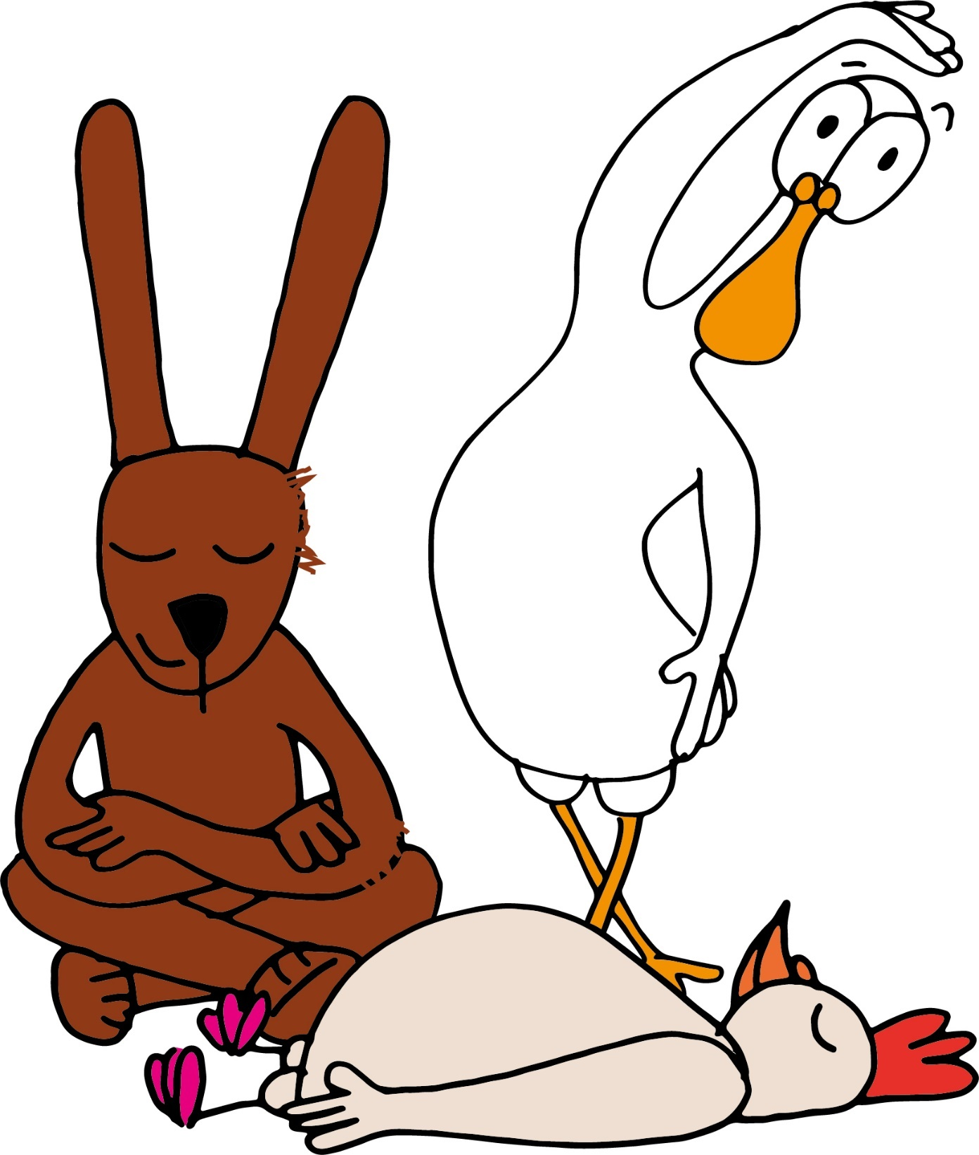

Bildkarte Achtsamkeitsübung (Stunde 2)

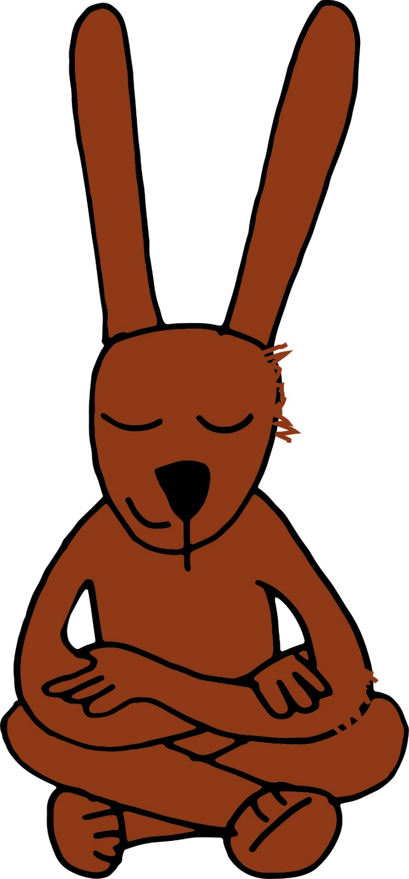

Bildkarte Achtsamkeitsübung (Stunde 3)

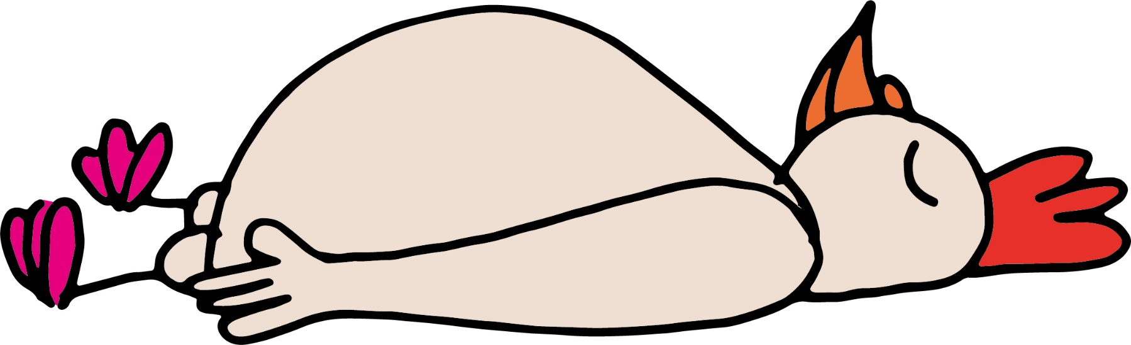

Bildkarte Achtsamkeitsübung (Stunde 4)

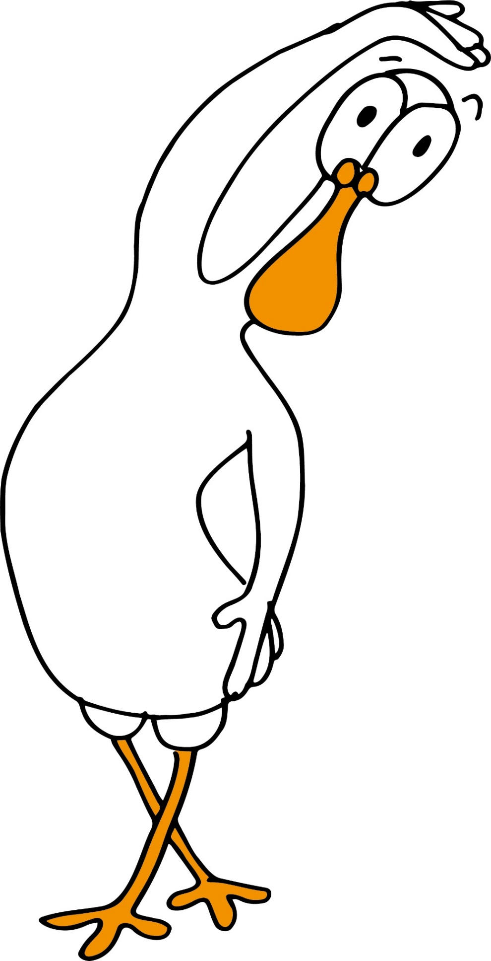

Bildkarte Feuer

Bildkarte Wasser

Bildkarte Blitz

Bildkarte Eis

Bildkarte Elefant

Bildkarte Löwe

Bildkarte Zebra

Bildkarte Giraffe

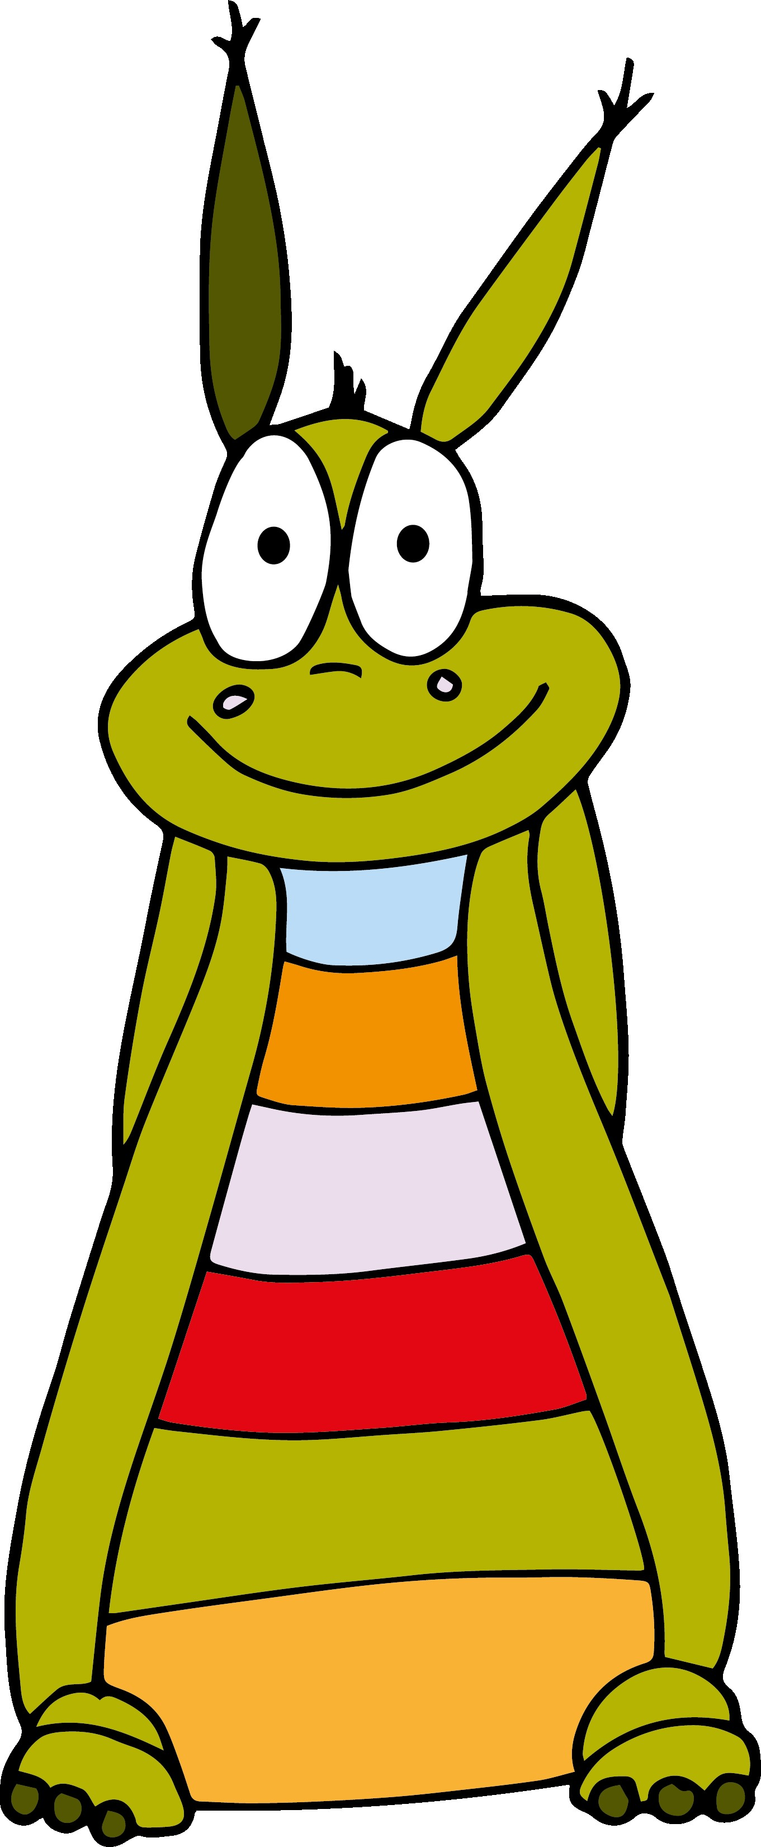

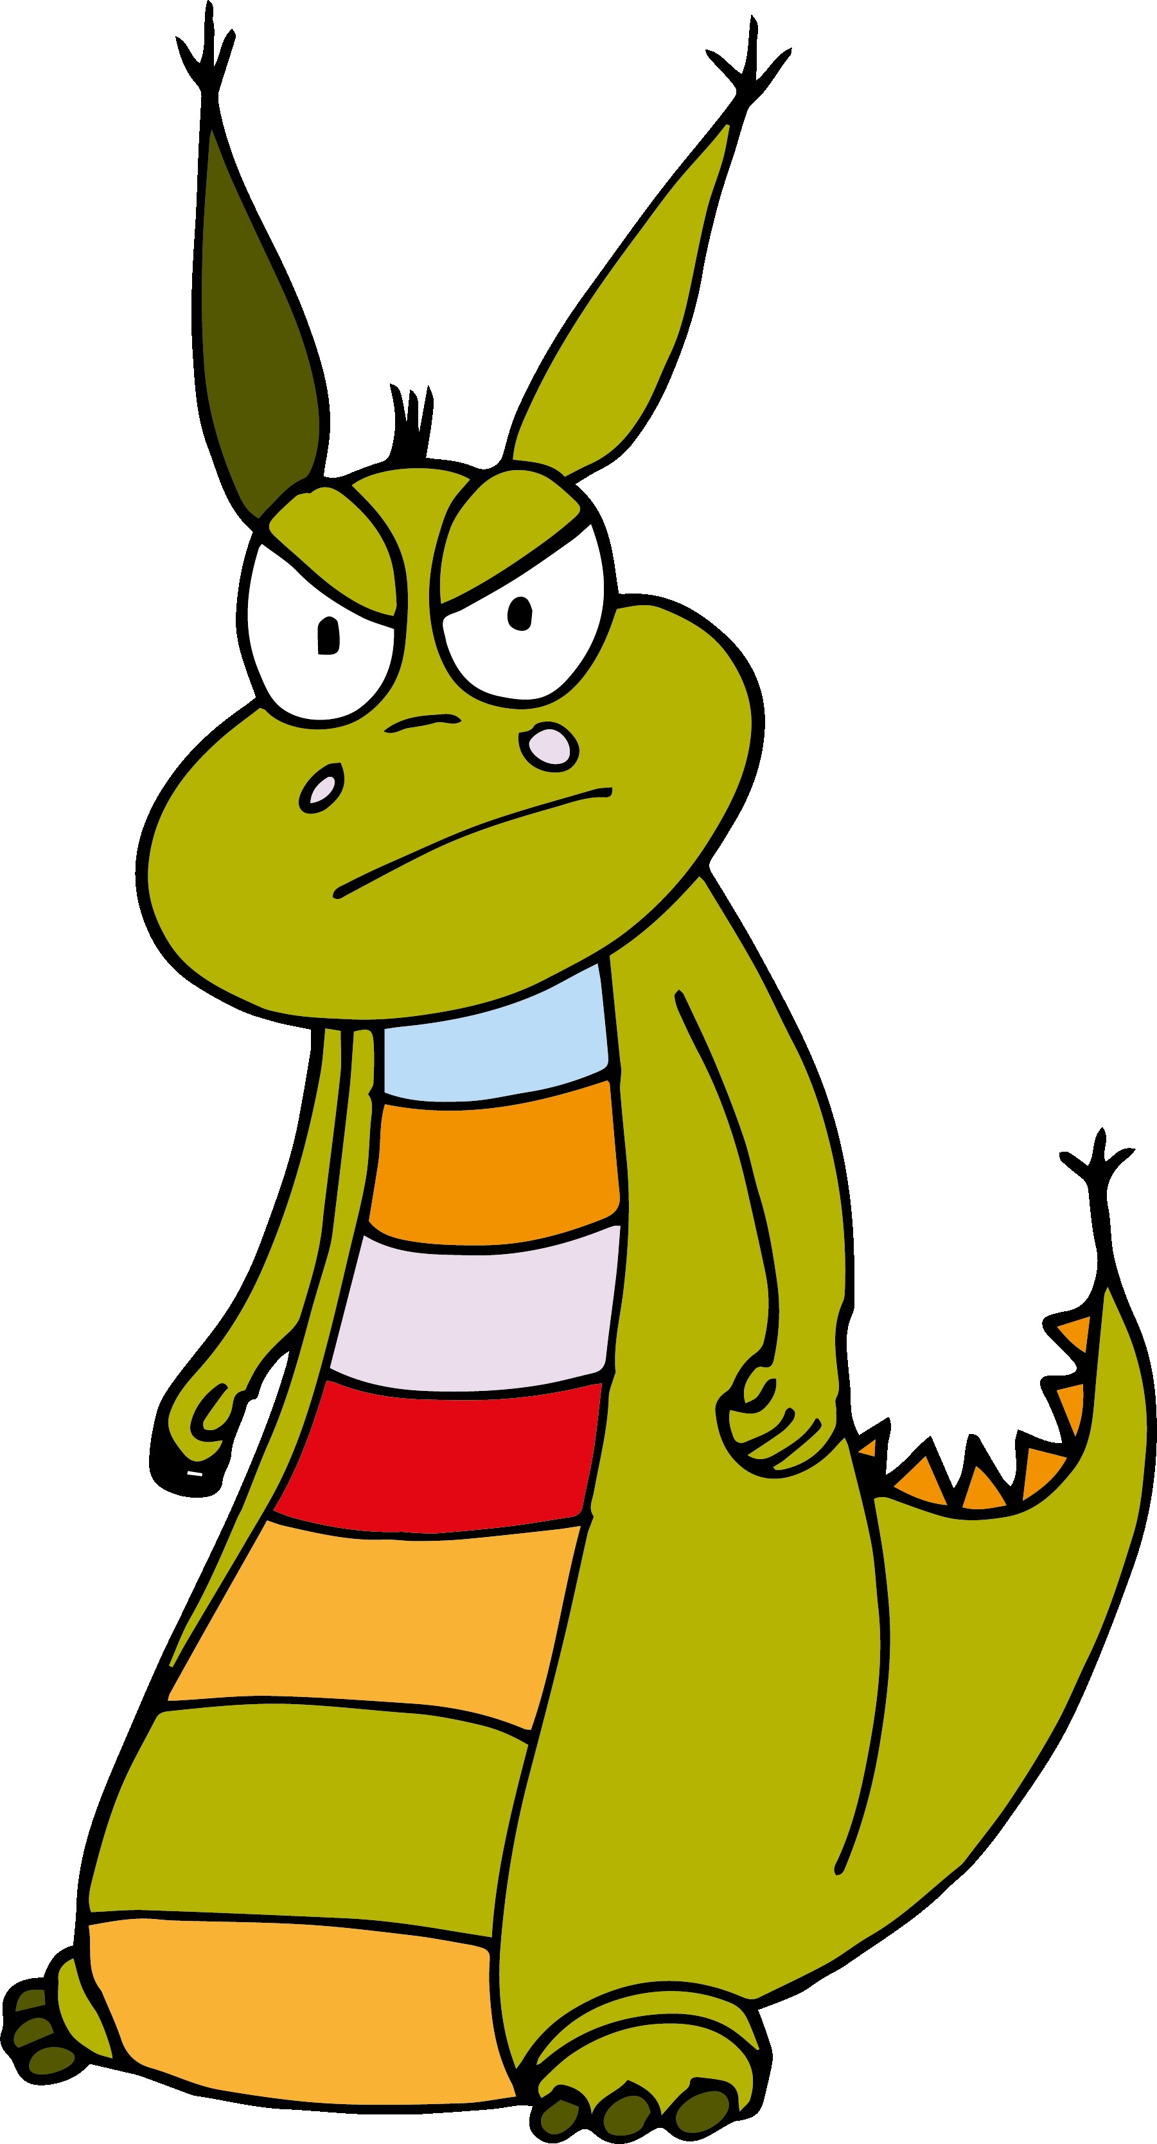

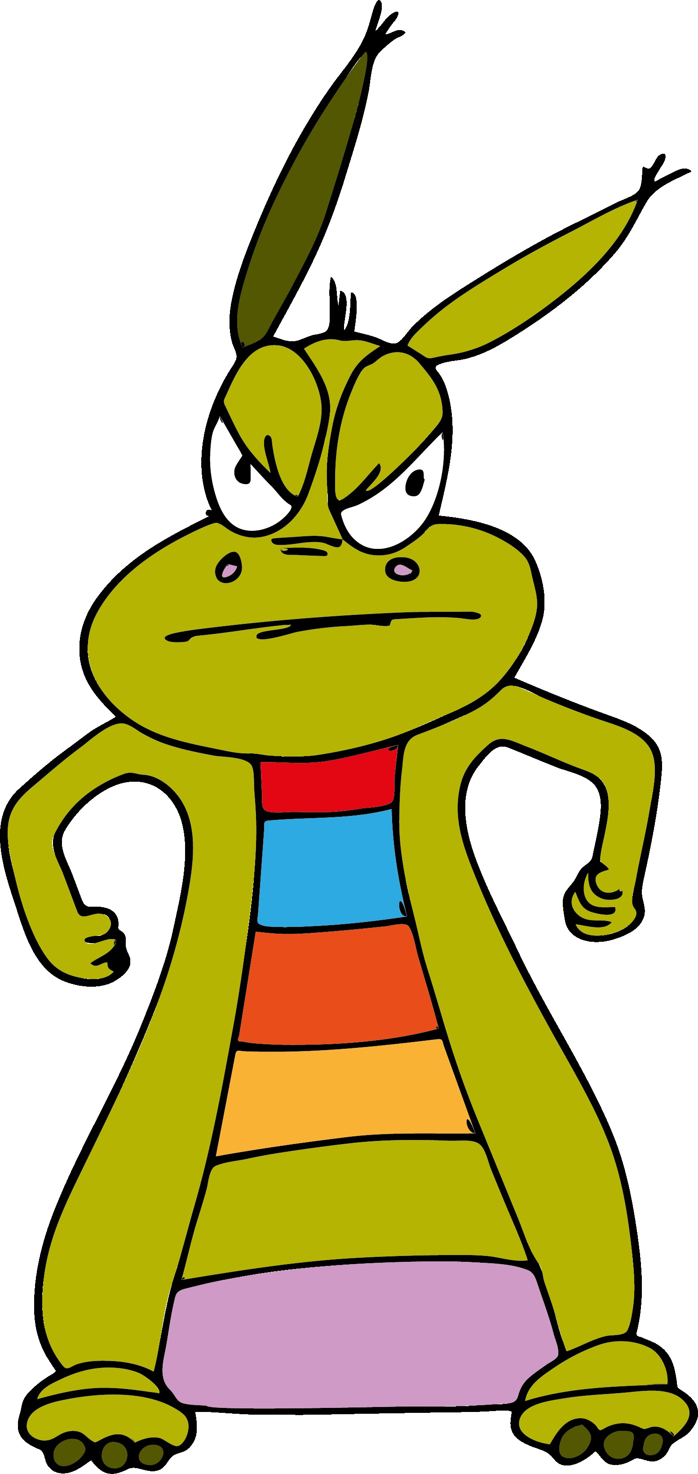

Aus Gründen der besseren Lesbarkeit wird auf die gleichzeitige Verwendung der Sprachformen männlich, weiblich und divers (m/w/d) in den Materialien und Spielekarten verzichtet. Sämtliche Personenbezeichnungen gelten gleichermaßen für alle Geschlechter.
Die Einführung der Figur Brause ist nicht zwingend erforderlich für das Unterrichtsvorhaben. In Abhängigkeit der Lerngruppe kann die Lehrkraft entscheiden, ob eine vierte Figur für die Schülerinnen und Schüler überfordernd sein könnte oder ob dieser Charakter als sinnvolle Ergänzung im Rahmen des Vorhabens Verwendung findet.
Nach der ersten Praxisphase erfolgt in jeder Stunde eine kurze Zwischenreflexion. Hier kann die Lehrkraft individuell entscheiden, ob sie zunächst nur die Durchführung des Spiels mit der Lerngruppe reflektiert (z. B. Regeleinhaltung, Spaßfaktor, …) oder ggf. schon anhand der Tierfiguren die besonders geforderte exekutive Funktion in den Vordergrund rückt.
Hier können auch Bewegungskarten als Hilfe gezeigt bzw. an der Hallenwand befestigt werden.
Das kostenpflichtige Material ist über den Kauf des Buches „Games for Brains: Spielerische Lernförderung durch Bewegung“ von Karin Eckenbach zu erwerben. Die Spielkarten können jedoch durch ein beliebiges Memoryspiel ersetzt werden.
Sollten Schülerinnen und Schüler Schwierigkeiten haben, die Begriffe zu schreiben, so können die Bilder auch gezeichnet werden.
Sollte der kognitive Reiz anfangs zu schwierig sein, kann auch zunächst die Grundform des Sitzfangens gespielt werden. Dabei wird immer die/der Aufstehende der neue Fänger.
(1: sehr konzentriert; 5:stark abgelenkt)
1: sehr gutes Arbeitsgedächtnis; 5: geringe Merkfähigkeit)
1: sehr gute Umstellungsfähigkeit; 5: unflexibel

